**РК 5**

Билет №1 5

Вопрос №1: Принцип неразличимости частиц в квантовой механике. Симметричные и антисимметричные состояния тождественных микрочастиц. Фермионы и бозоны. Принцип Паули. 6

Вопрос №2: Красная граница фотопроводимости полупроводников 8

Задача: Воспользовавшись распределением свободных электронов в металле по энергиям найдите 9

Билет №2 10

Вопрос №1: Принцип тождественности одинаковых микрочастиц. Бозоны и фермионы. Принцип Паули. 11

Вопрос №2: Зонная структура в металлах, полупроводниках и диэлектриках. 13

Задача: Найдите среднюю скорость свободных электронов в металле при температуре T = 0 14

Билет №3 15

Вопрос №1: Контактные явления в полупроводниках. P-n-переход, его вольтамперная характеристика. 16

Вопрос №2: Работа выхода электрона из металла, её физический смысл 18

Задача: До какой температуры нужно нагреть классический электронный газ, чтобы средняя 19

Билет №4 20

Вопрос №1: Фотопроводимость полупроводников. Процессы генерации и рекомбинации носителей заряда. 21

Вопрос №2: Зонная структура в металлах, полупроводниках и диэлектриках. 23

Задача: Воспользовавшись распределением свободных электронов в металле по энергиям 24

Билет №5 25

Вопрос №1: Эффект Холла в полупроводниках, его практическое применение. 26

Вопрос №2: Уровень Ферми в примесных полупроводниках. Его зависимость от температуры 28

Задача: Определите отношение концентраций электронов проводимости 29

Билет №6 30

Вопрос №1: Фотопроводимость полупроводников. Процессы генерации и рекомбинации носителей зарядов. 31

Вопрос №2: Принцип Паули для системы тождественных ферми-частиц. 33

Задача: найдите угол наклона графика зависимости логарифма проводимости 34

Билет №7 35

Вопрос №1: Зонная теория твёрдых тел. Структура зон в металлах, полупроводниках и диэлектриках. 36

Вопрос №2: Симметричные и антисимметричные состояния тождественных микрочастиц. Фермионы и бозоны. 37

Задача: Воспользовавшись распределением свободных электронов в металле при 39

Билет №8 40

Вопрос №1: Собственная проводимость полупроводников. Концентрация электронов и дырок в чистых полупроводниках. Температурная зависимость проводимости беспримесных полупроводников. Уровень Ферми в чистых полупроводниках. 41

Вопрос №2: Принцип Паули для системы тождественных ферми-частиц. 43

Задача: Частица находится в одномерной потенциальной яме с бесконечно высокими стенками 44

Билет №9 45

Вопрос №1: Статистика Бозе-Эйнштейна. Функция распределения Бозе-Эйнштейна. Свойства идеального газа бозе-частиц. 46

Вопрос №2: Фотопроводимость полупроводников. Собственная и примесная фотопроводимость. 52

Задача: Воспользовавшись распределением свободных электронов в металле по 53

Билет №10 54

Вопрос №1: Статистика Ферми-Дирака. Функция распределения Ферми-Дирака. Вырожденный электронный газ. Энергия Ферми. 55

Вопрос №2: Уровень Ферми в чистых беспримесных полупроводниках. 61

Задача: Найдите ширину запрещённой зоны беспримесного полупроводника 62

Билет №11 63

Вопрос №1: Примесная проводимость полупроводников. Концентрация основных и неосновных носителей в полупроводниках n-типа. Уровень Ферми примесного полупроводника n-типа. Температурная зависимость проводимости примесного полупроводника n-типа. 64

Вопрос №2: Красная граница фотопроводимости полупроводников. 65

Задача: Определите отношение значений энергии Ферми при T=0 в литии и цезии 66

Билет №12 67

Вопрос №1: Эффект Холла в полупроводниках, его практическое применение 68

Вопрос №2: Симметричные свойства волновых функций систем тождественных бозов и тождественных фермионов, их связь со спином частиц. 70

Задача: Определите результат измерения импульса 71

Билет №13 73

Вопрос №1: Примесная проводимость полупроводников. Концентрация основных и неосновных носителей в полупроводнике p-типа. Уровень Ферми примесного полупроводника p-типа. 74

Вопрос №2: Работа выхода электрона из металла, её физический смысл. 76

Задача: частица массой находится в одномерной потенциальной яме 77

Билет №14 78

Вопрос №1: Электроны в периодическом поле кристалла. Образование энергетических зон. Валентная зона и зона проводимости. 79

Вопрос №2: Работа выхода электрона из металла, её физический смысл. 82

Задача: Пластинка из германия n-типа длиной L=10 см 83

Билет №15 84

Вопрос №1: Собственная и примесная проводимость полупроводников. Уровень Ферми в чистых и примесных полупроводниках. Его зависимость от температуры. 85

Вопрос №2: Фермионы и бозоны. Принцип Паули. 88

Задача: Найдите максимальную кинетическую энергию свободных электронов 89

Билет №16 90

Вопрос №1: Контактные явления в полупроводниках. P-n-переход, его вольтамперная характеристика и выпрямляющие свойства. 91

Вопрос №2: Зонная структура твердых тел, валентная зона, зона проводимости. 93

Задача: до какой температуры нужно нагреть классический электронный газ, чтобы 95

Билет №17 96

Вопрос №1: Распределение Ферми-Дирака. Энергия Ферми. Вырожденный электронный газ. Температура вырождения. 97

Вопрос №2: Эффект Холла в полупроводниках, его практическое применение. 103

Задача: Температура чистого беспримесного полупроводника повысилась до 105

Билет №18 106

Вопрос №1: Фотопроводимость полупроводников. Процесс генерации и рекомбинации носителей заряда. 107

Вопрос №2: Симметричные свойства волновых функций систем тождественных бозонов и фермионов, их связь со спином частиц. 109

Задача: Ширина запрещённой зоны чистого беспримесного полупроводника составляет 110

Билет №19 111

Вопрос №1: Фотопроводимость полупроводников. Процессы генерации и рекомбинации носителей заряда. 112

Вопрос №2: Температура Ферми системы фермионов, её физический смысл. 114

Задача: Исходя из того, что оператор азимутального угла имеет вид 116

Билет №20 117

Вопрос №1: Контактные явления в полупроводниках. P-n-переход, его вольтамперная характеристика. 118

Вопрос №2: Энергия Ферми системы тождественных фермионов, её физический смысл. 120

Задача: в момент времени t=0 волновая функция частицы в одномерной 122

Биле №21 123

Вопрос №1: Примесная проводимость полупроводников n-типа. Уровень Ферми примесного полупроводника n-типа. Температурная зависимость проводимости примесного полупроводника n-типа. 124

Вопрос №2: Температура Ферми системы тождественных фермионов, её физический смысл. 125

Задача: ????? Найдите концентрацию свободных электронов в металле при 127

Билет №22 128

Вопрос №1: Принцип неразличимости тождественных частиц в квантовой механике. Симметричные и антисимметричные состояния тождественных микрочастиц. Фермионы и бозоны. Принцип Паули. 129

Вопрос №2: Температурная зависимость проводимости собственных полупроводников. 131

Задача: Найдите чему равен коммутатор операторов проекции импульса 132

Билет №23 133

Вопрос №1: Распределение Ферми-Дирака. Функция распределения частиц по энергиям. 134

Вопрос №2: Носители тока в собственных полупроводниках. 140

Задача: Температурный коэффициент сопротивления чистого беспримесного 141

Билет №24 142

Вопрос №1: P-n-переход. Его вольтамперная характеристика и выпрямляющие свойства. 143

Вопрос №2: Фермионы и бозоны. Принцип Паули. 145

Задача: Удельное сопротивление чистого беспримесного 146

Билет №25 147

Вопрос №1: Принцип неразличимости тождественных частиц в квантовой механике. Симметричные и антисимметричные состояния тождественных микрочастиц. Фермионы и бозоны. Принцип Паули. 148

Вопрос №2: Красная граница фотопроводимости полупроводников. 150

Задача: Найдите минимальную энергию образования пары электрон-дырка 151

Билет №26 152

Вопрос №1: Статистика Бозе-Эйнштейна. Функция распределения Бозе-Эйнштейна. Свойства идеального газа бозе-частиц. 153

Вопрос №2: Зонная структура твердых тел, валентная зона, зона проводимости. 159

Задача: ?? Красная граница фотопроводимости чистого беспримесного германия 161

Билет №27 162

Вопрос №1: Эффект Холла в полупроводниках, его практическое применение. 163

Вопрос №2: Вырожденный электронный газ. Энергия Ферми. 165

Задача: Воспользовавшись распределением свободных электронов в металле 167

Билет №28 168

Вопрос №1: Контактные явления в полупроводниках. P-n-переход, его вольтамперная характеристика. 169

Вопрос №2: Уравнение Эйнштейна для фотоэффекта, его физический смысл. 171

Задача: В некоторый момент времени частица находится в состоянии 172

Билет №29 173

Вопрос №1: Квантовые распределения Ферми-Дирака и Бозе-Эйнштейна. Их предельный переход в классическое распределения Максвелла Больцмана. 174

Вырожденный электронный газ. Энергия Ферми. 179

Вопрос №2: Вырожденный электронный газ, температура вырождения 186

Задача: частица массой m находится в одномерной потенциальной яме 187

Билет №30 188

Вопрос №1: Симметричные и антисимметричные состояния тождественных микрочастиц. Фермионы и бозоны. Принцип Паули. 189

Вопрос №2: Проводимость собственных полупроводников. Носители тока в собственных полупроводниках. 191

Задача: воспользовавшись распределением свободных электронов в металле 192

# Билет №1

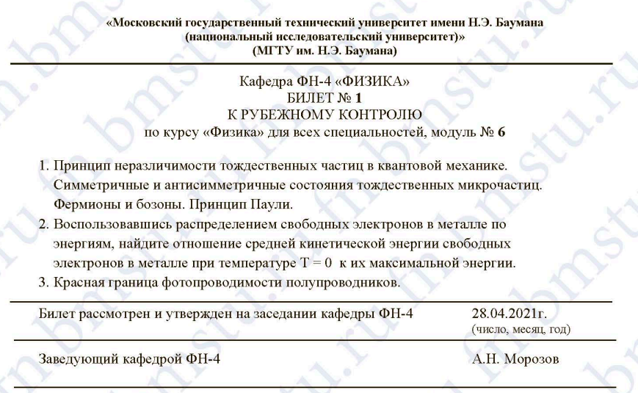

## Вопрос №1: Принцип неразличимости частиц в квантовой механике. Симметричные и антисимметричные состояния тождественных микрочастиц. Фермионы и бозоны. Принцип Паули.

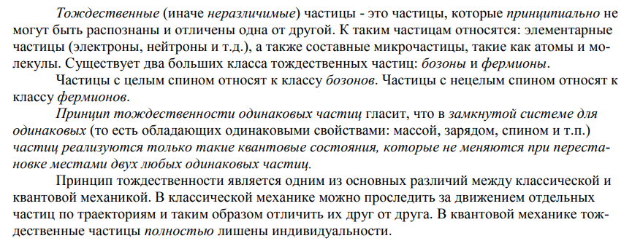

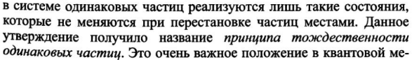

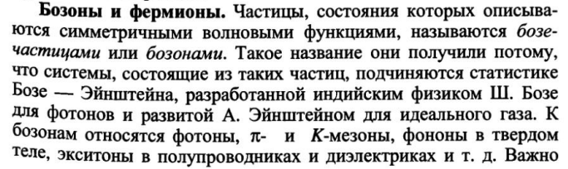

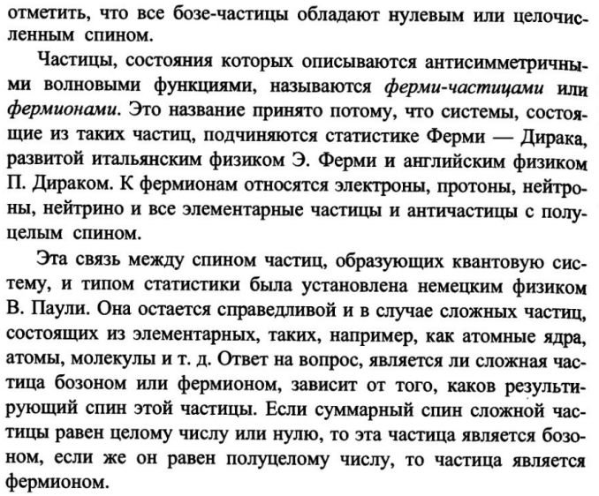

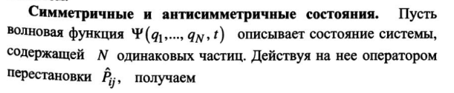

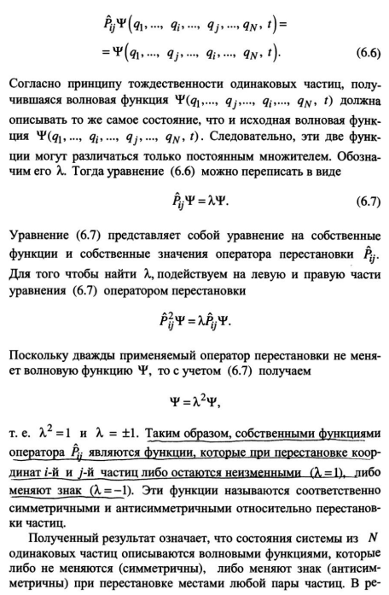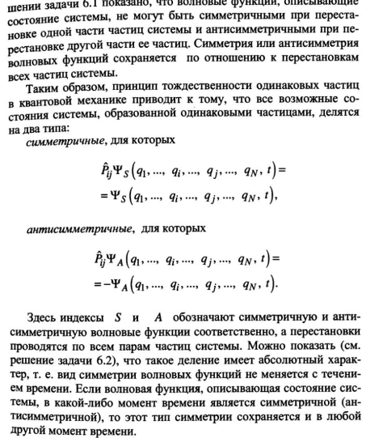

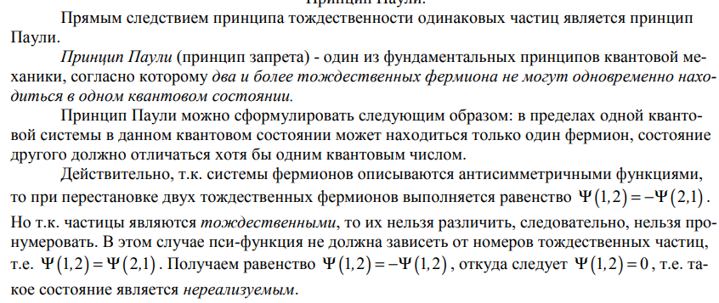

## Вопрос №2: Красная граница фотопроводимости полупроводников

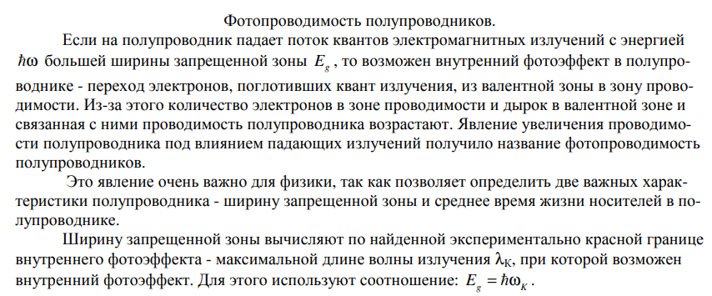

## Задача: Воспользовавшись распределением свободных электронов в металле по энергиям найдите

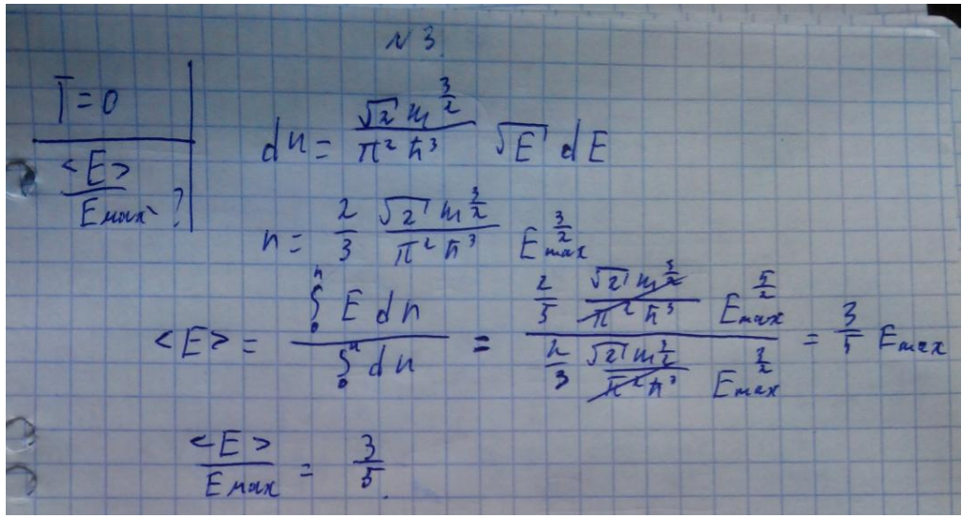

# Билет №2

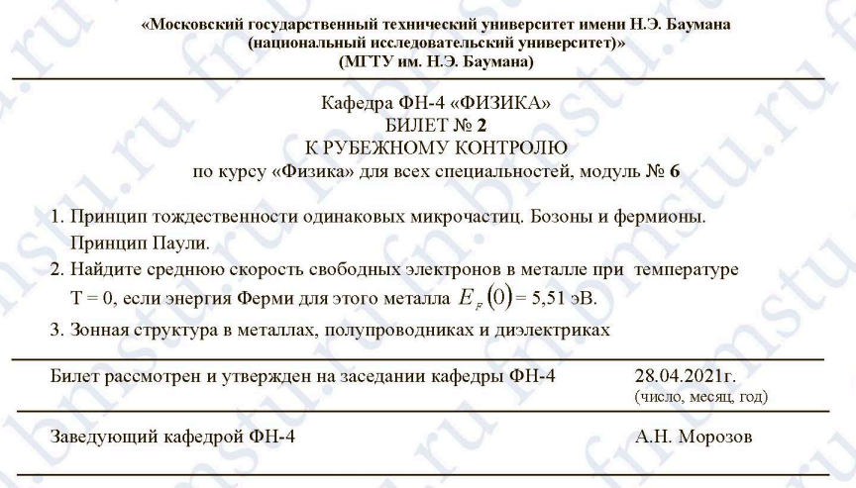

## Вопрос №1: Принцип тождественности одинаковых микрочастиц. Бозоны и фермионы. Принцип Паули.











## Вопрос №2: Зонная структура в металлах, полупроводниках и диэлектриках.

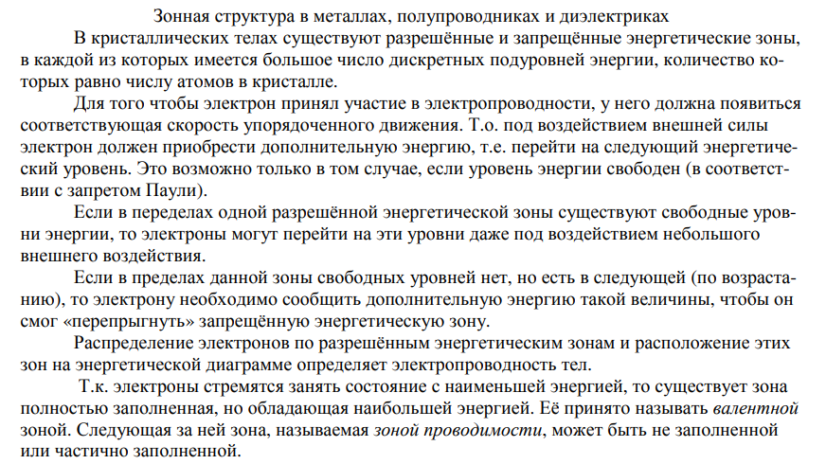

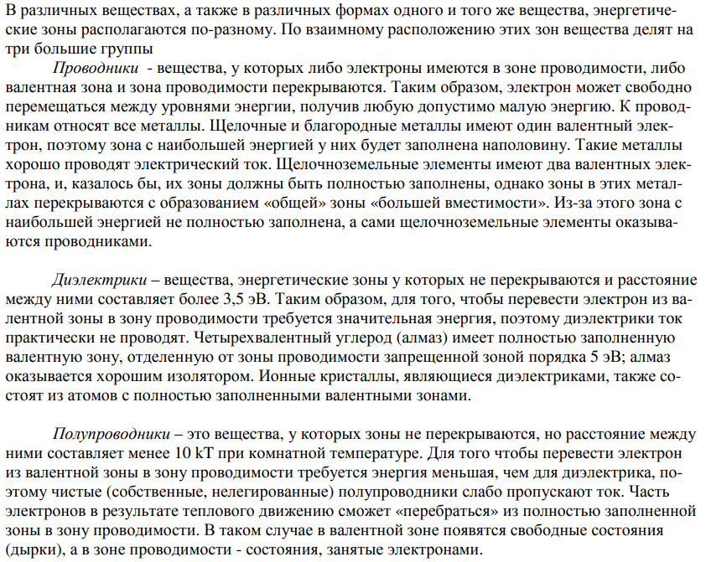

## Задача: Найдите среднюю скорость свободных электронов в металле при температуре T = 0

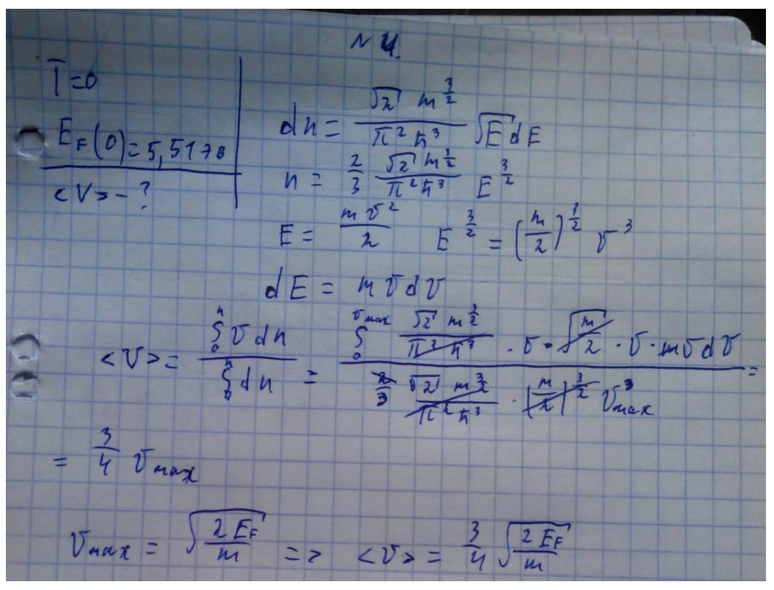

# Билет №3

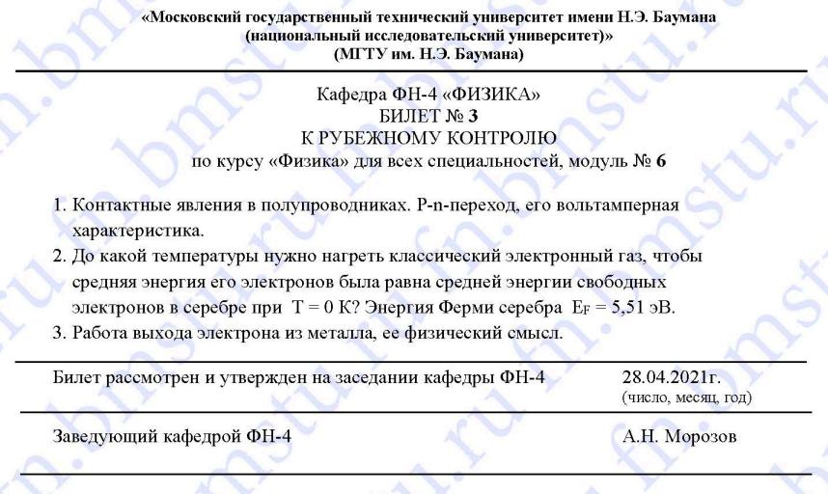

## Вопрос №1: Контактные явления в полупроводниках. P-n-переход, его вольтамперная характеристика.

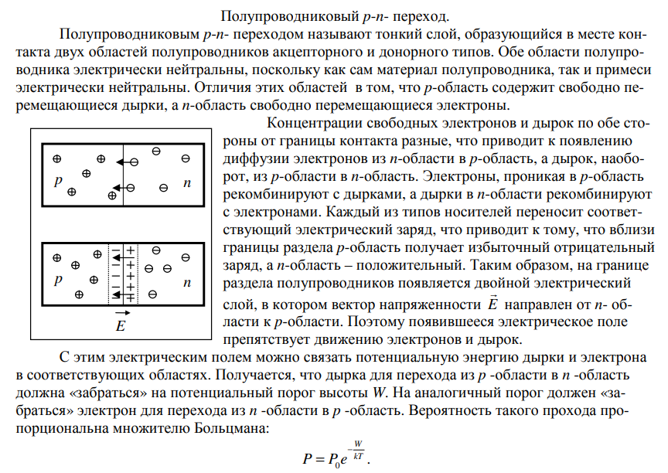

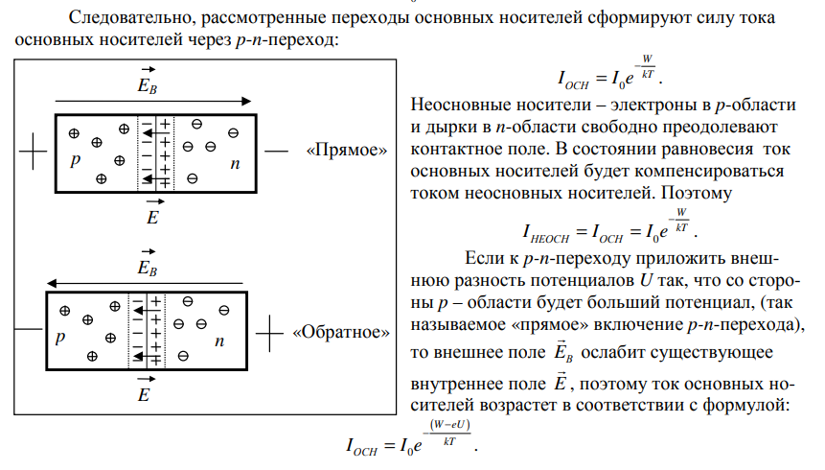

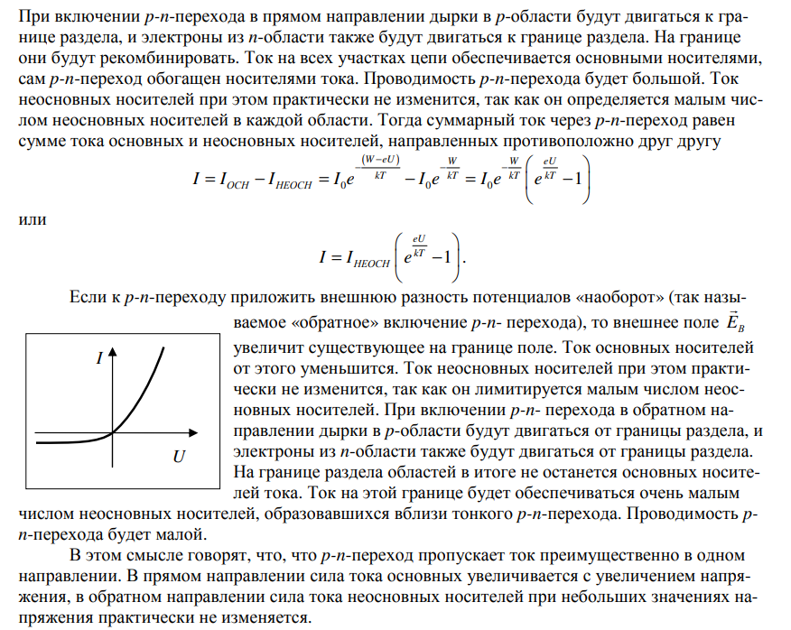

## Вопрос №2: Работа выхода электрона из металла, её физический смысл

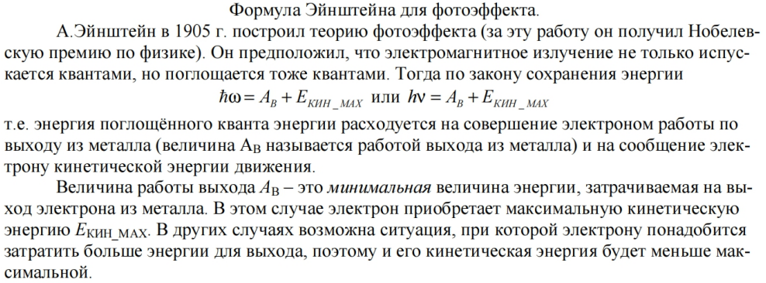

## Задача: До какой температуры нужно нагреть классический электронный газ, чтобы средняя

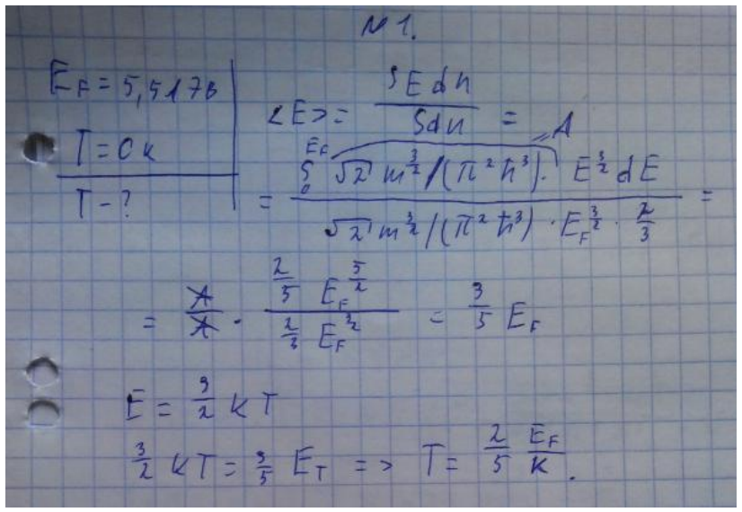

# Билет №4

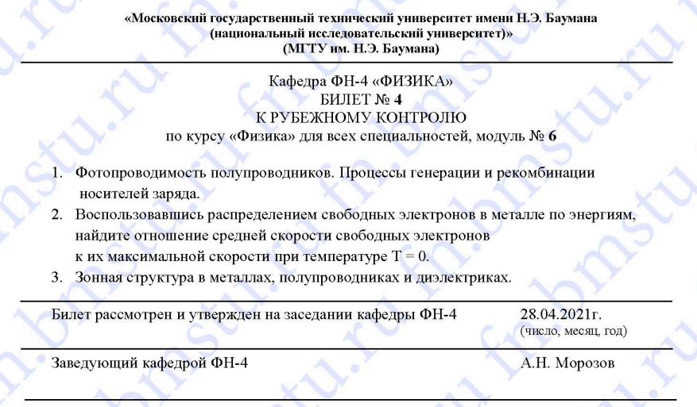

## Вопрос №1: Фотопроводимость полупроводников. Процессы генерации и рекомбинации носителей заряда.

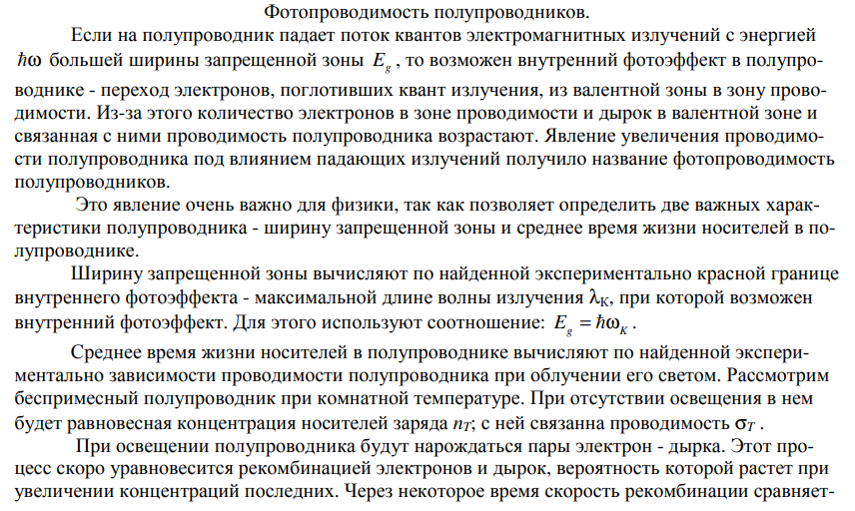

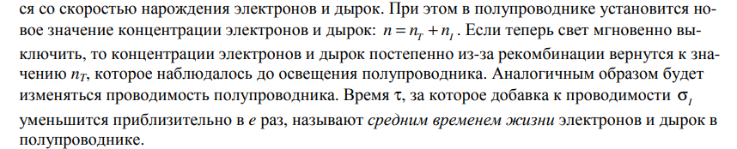

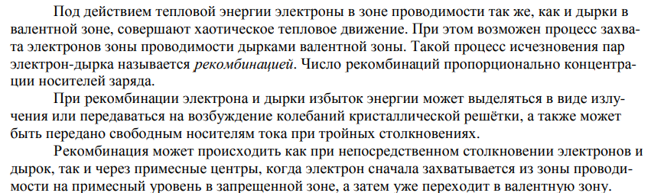

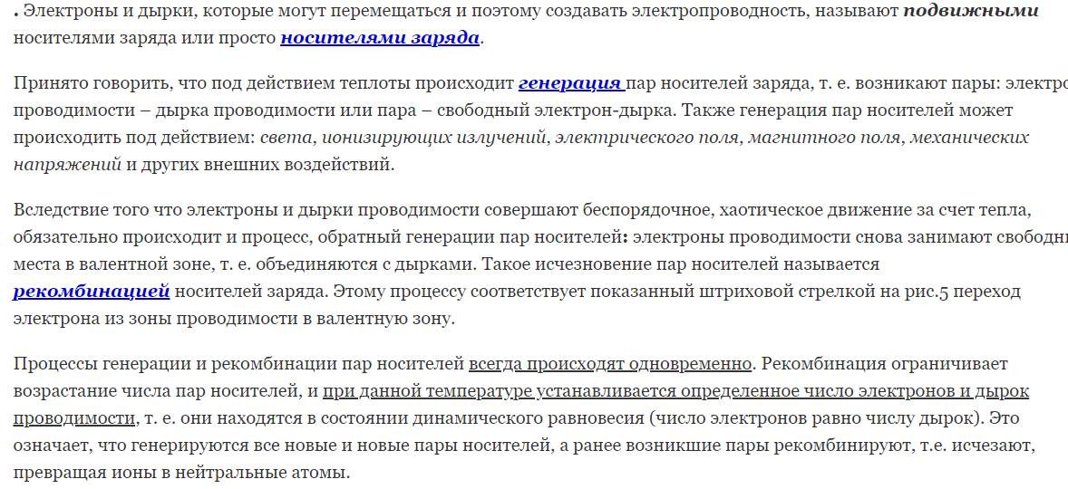

## Вопрос №2: Зонная структура в металлах, полупроводниках и диэлектриках.





## Задача: Воспользовавшись распределением свободных электронов в металле по энергиям

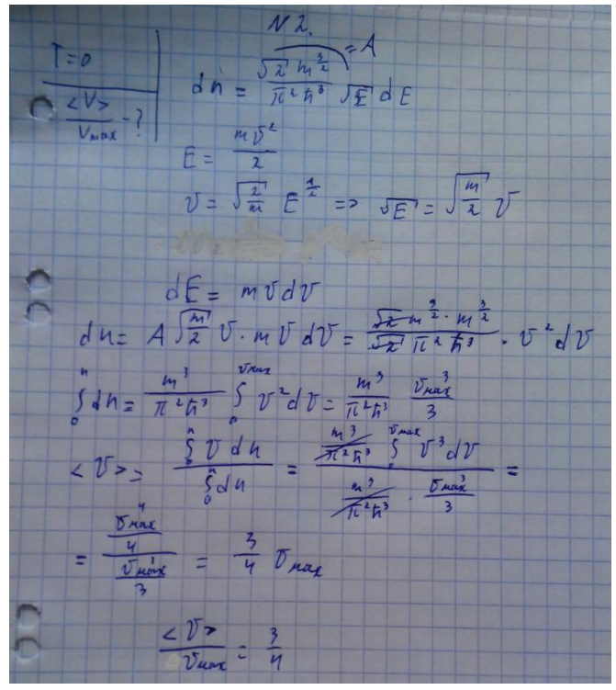

# Билет №5

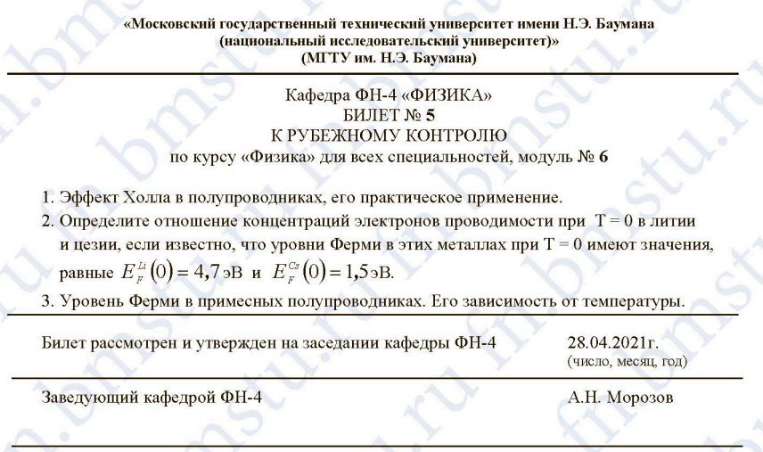

## Вопрос №1: Эффект Холла в полупроводниках, его практическое применение.

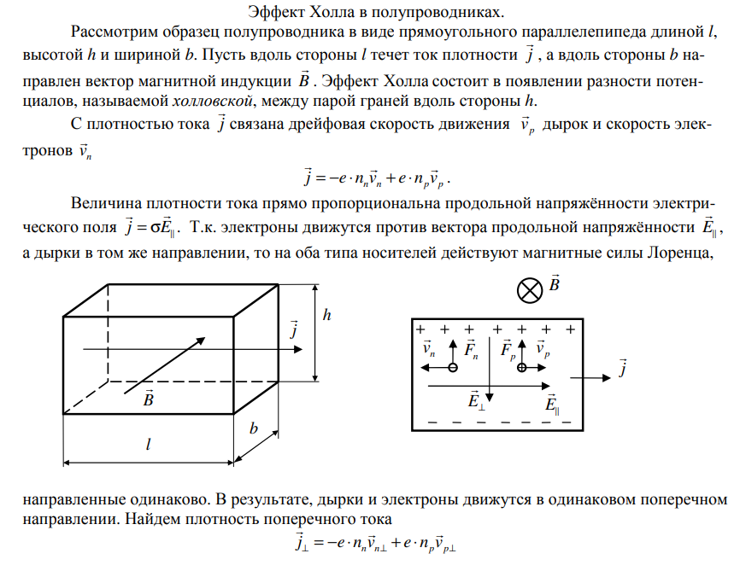

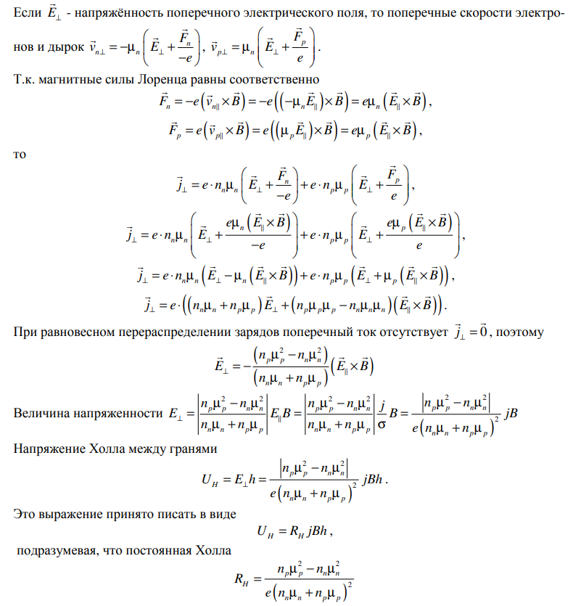

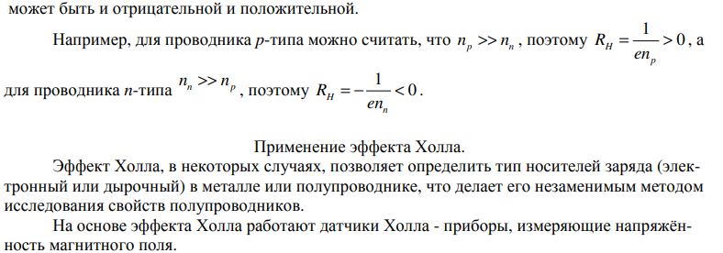

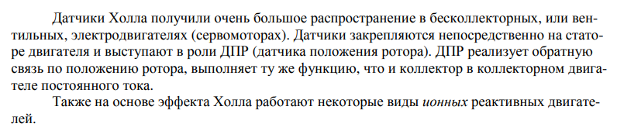

## Вопрос №2: Уровень Ферми в примесных полупроводниках. Его зависимость от температуры

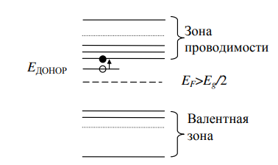

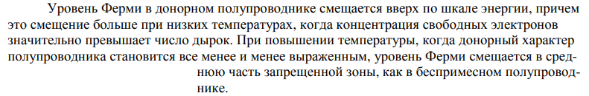

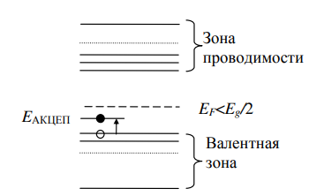

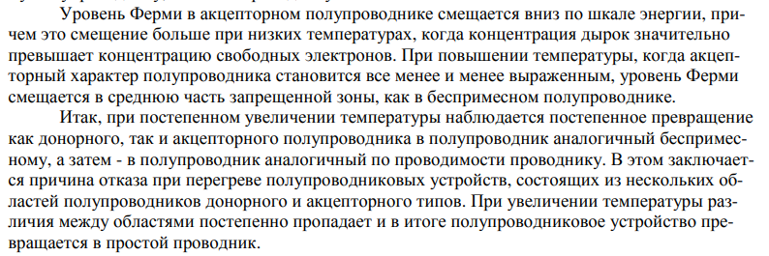

## Задача: Определите отношение концентраций электронов проводимости

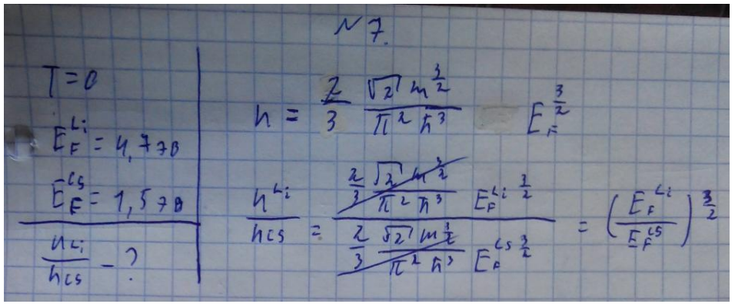

# Билет №6

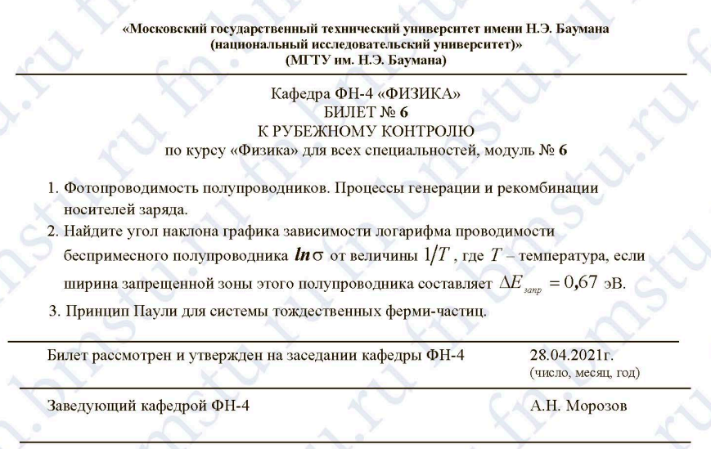

## Вопрос №1: Фотопроводимость полупроводников. Процессы генерации и рекомбинации носителей зарядов.







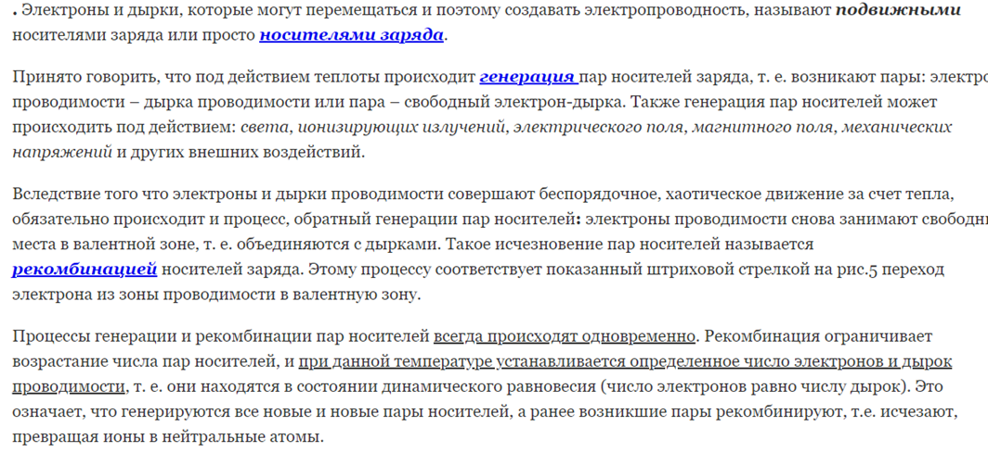

## Вопрос №2: Принцип Паули для системы тождественных ферми-частиц.

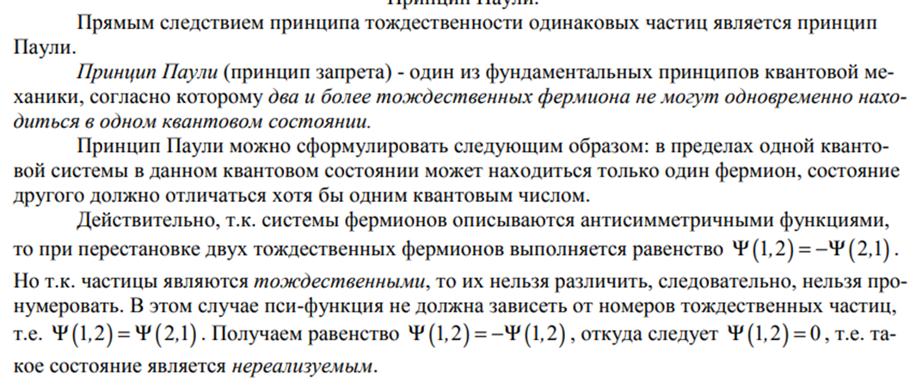

## Задача: найдите угол наклона графика зависимости логарифма проводимости

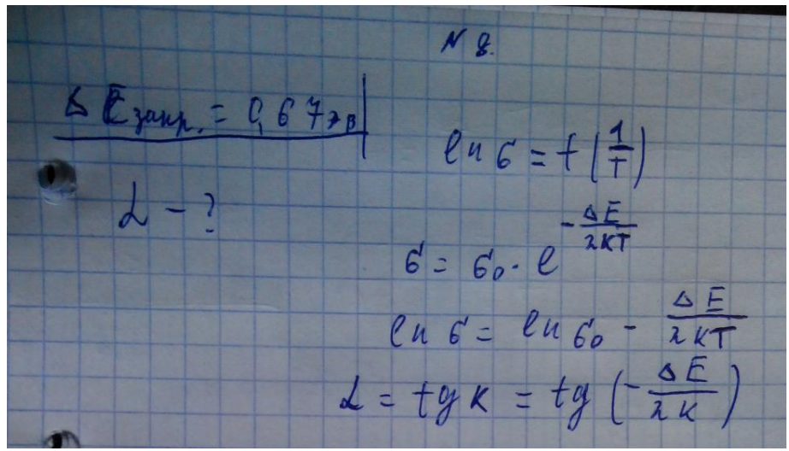

# Билет №7

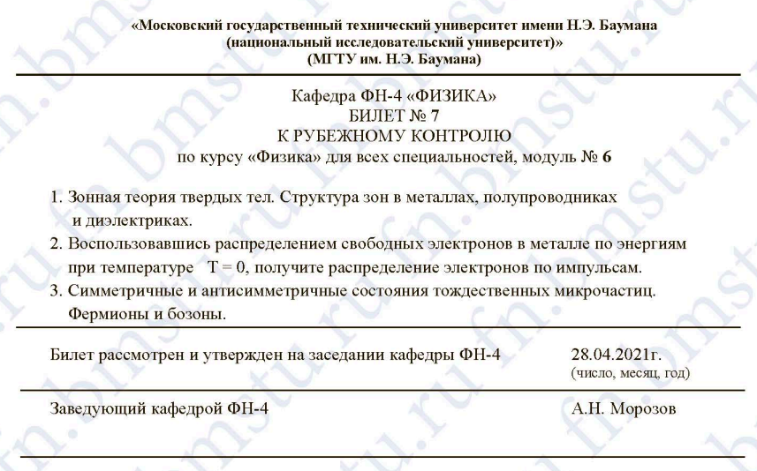

## Вопрос №1: Зонная теория твёрдых тел. Структура зон в металлах, полупроводниках и диэлектриках.





## Вопрос №2: Симметричные и антисимметричные состояния тождественных микрочастиц. Фермионы и бозоны.









## Задача: Воспользовавшись распределением свободных электронов в металле при

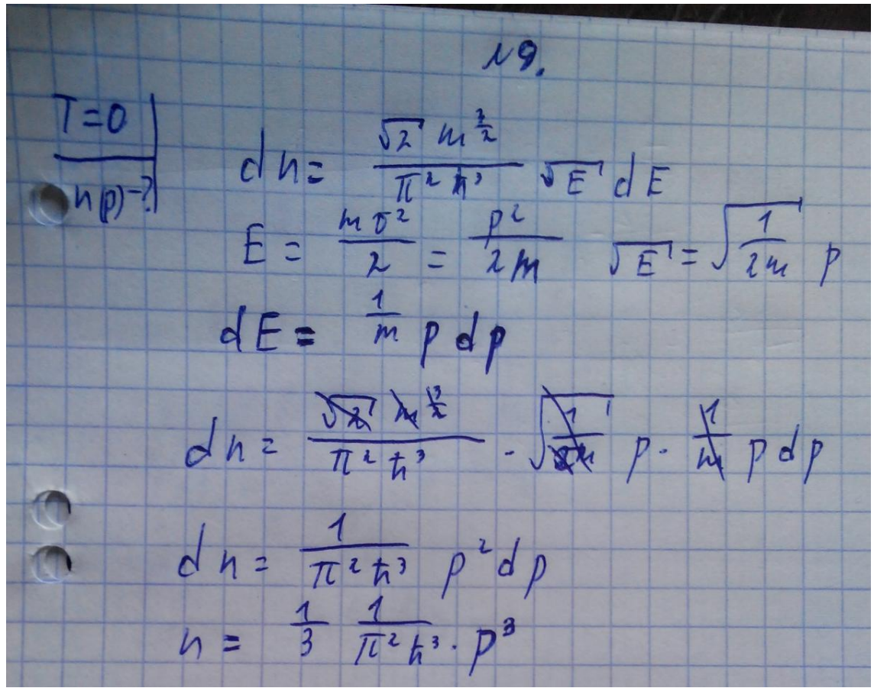

# Билет №8

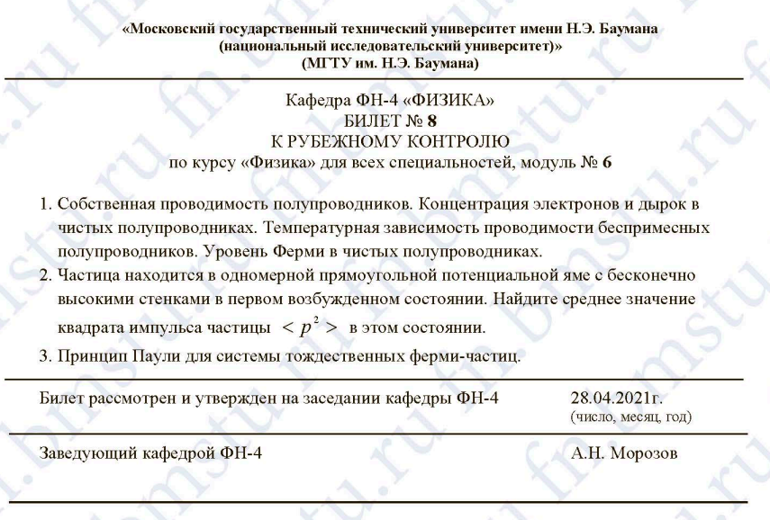

## Вопрос №1: Собственная проводимость полупроводников. Концентрация электронов и дырок в чистых полупроводниках. Температурная зависимость проводимости беспримесных полупроводников. Уровень Ферми в чистых полупроводниках.

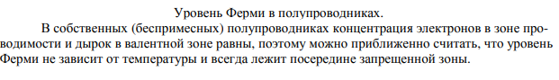

Проводимость химически чистых полупроводников называется **собственной проводимостью**, а сами полупроводники - собственными полупроводниками, В чистом полупроводнике число свободных электронов и дырок одинаково. Под действием приложенного к полупроводнику напряжения скорость направленного движения свободных электронов в нем больше, чем дырок. Поэтому сила тока электронной проводимостью Iэ больше силы тока дырочной проводимостью Iд. Общий ток в полупроводнике I = Iэ + Iд.

Собственная проводимость полупроводника увеличивается с повышением температуры. При неизменной температуре наступает динамическое равновесие между процессом образования дырок и рекомбинаций электронов и дырок. При таком условии количество электронов проводимости и дырок в единице объема сохраняется постоянным.

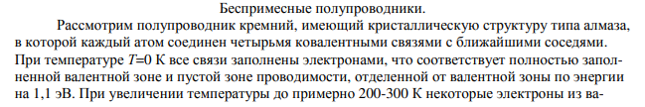

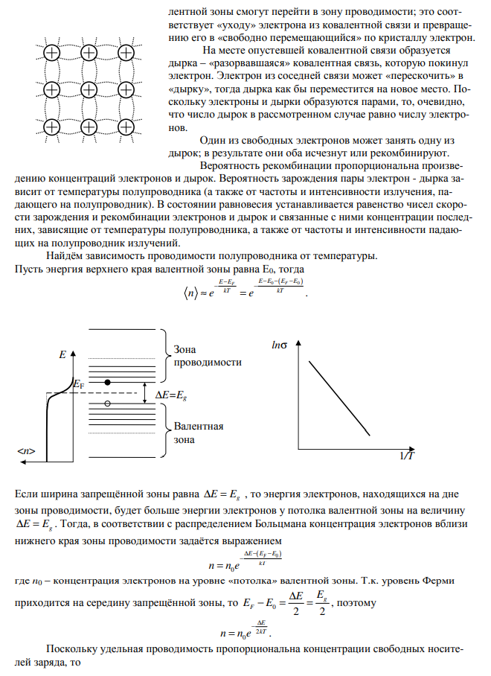

## Вопрос №2: Принцип Паули для системы тождественных ферми-частиц.



## Задача: Частица находится в одномерной потенциальной яме с бесконечно высокими стенками

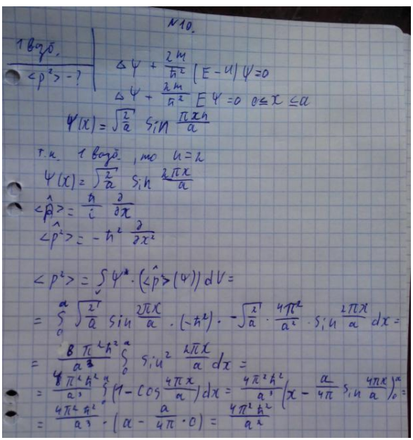

# Билет №9

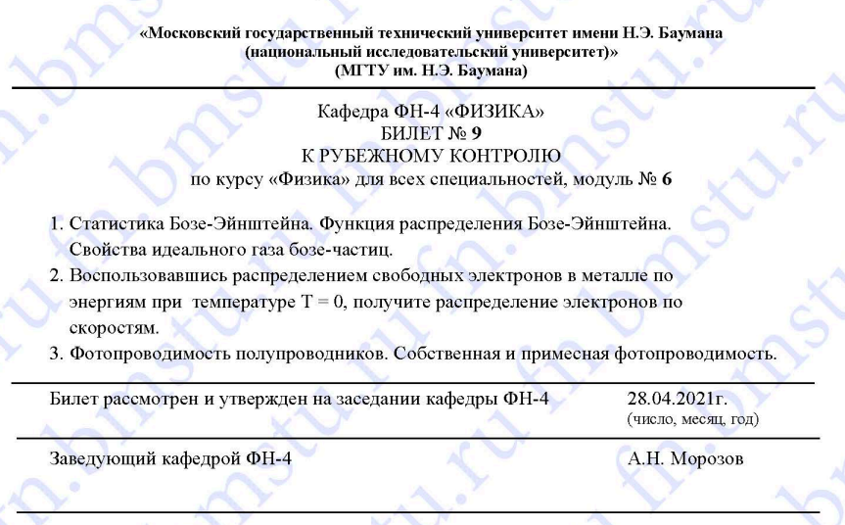

## Вопрос №1: Статистика Бозе-Эйнштейна. Функция распределения Бозе-Эйнштейна. Свойства идеального газа бозе-частиц.

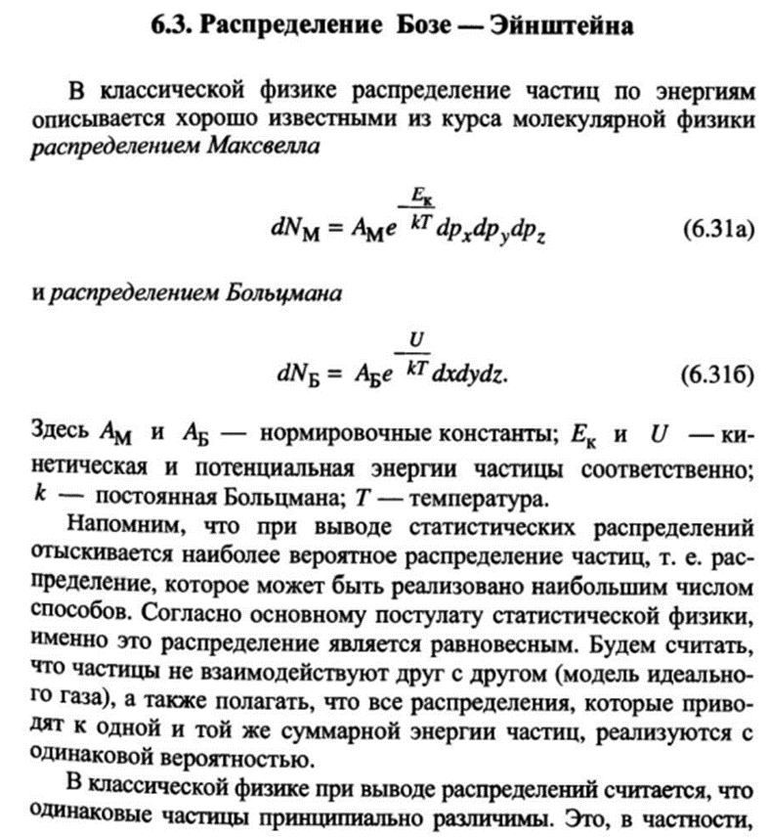

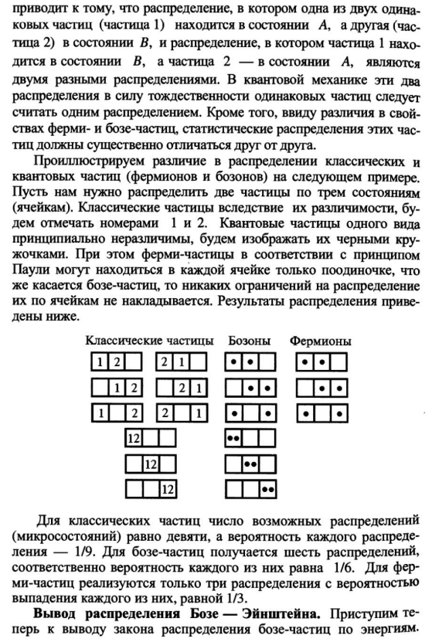

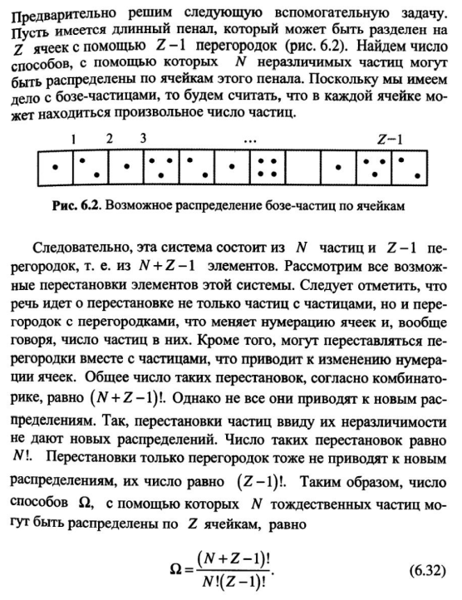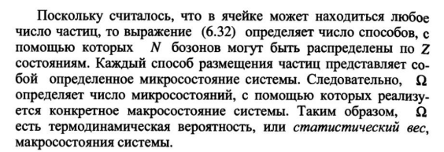

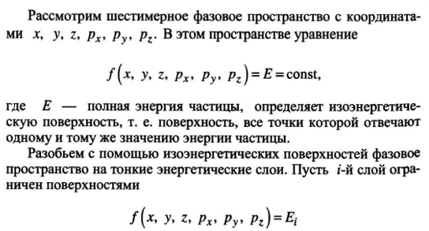

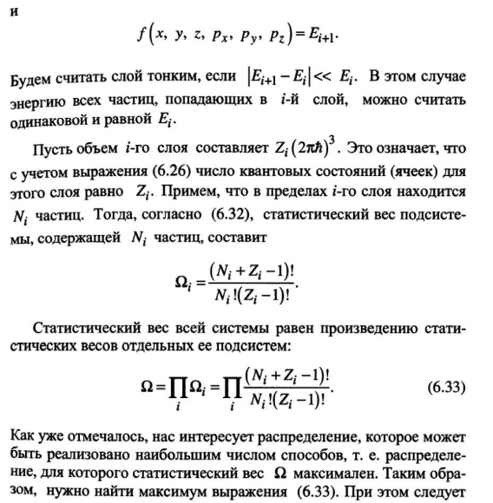

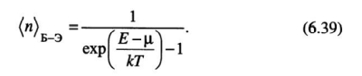

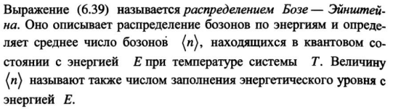

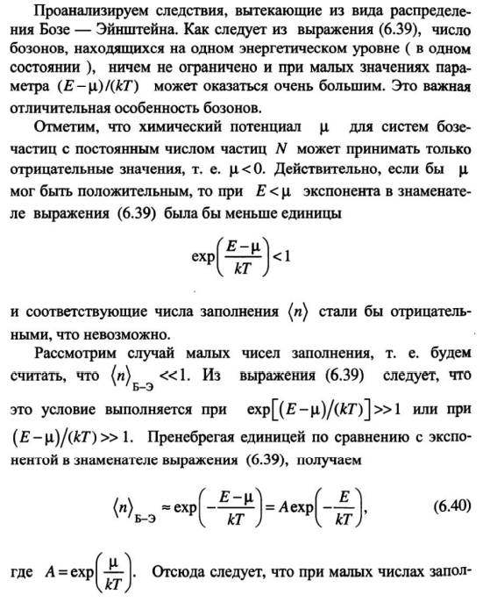

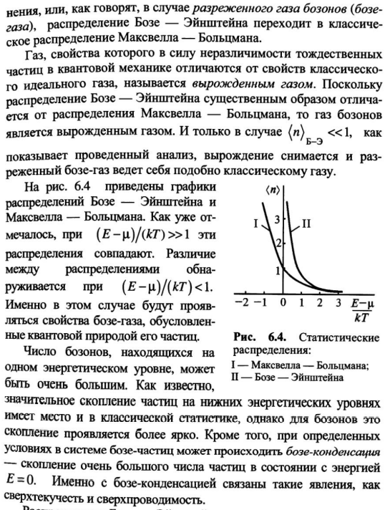

## Вопрос №2: Фотопроводимость полупроводников. Собственная и примесная фотопроводимость.

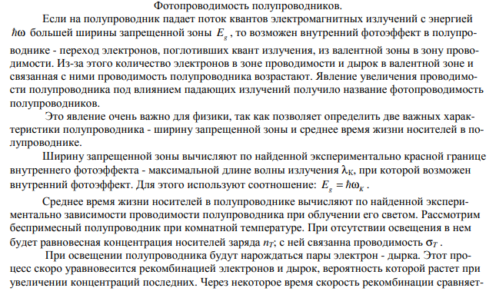

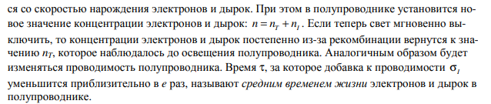

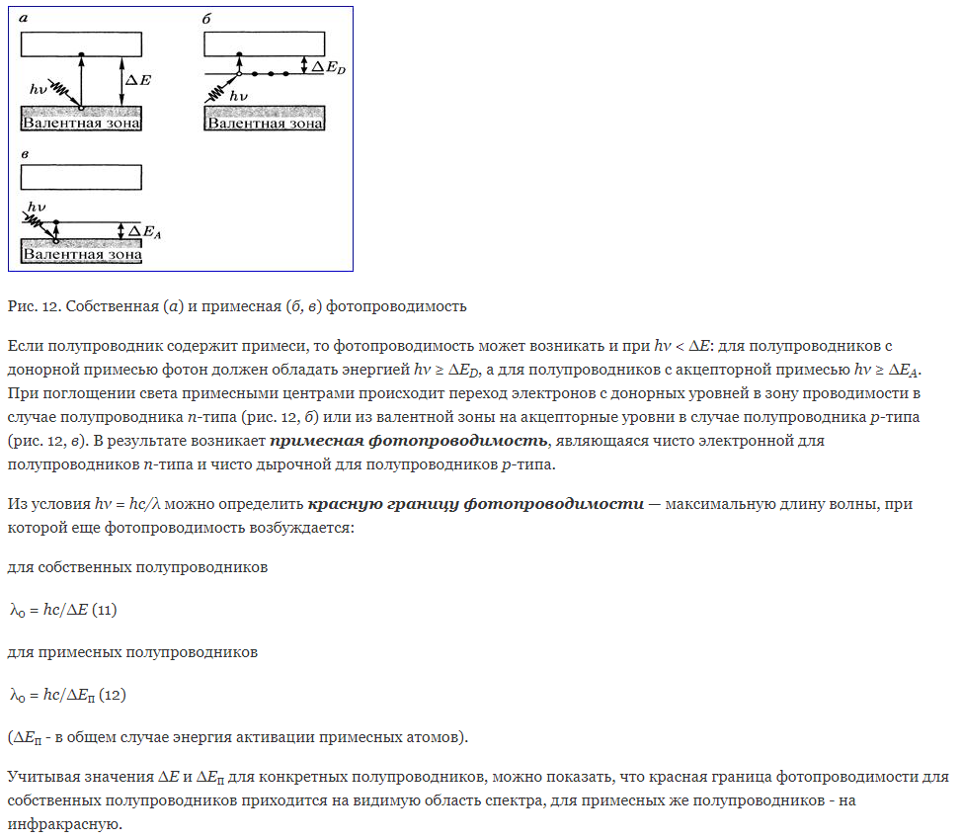

## Задача: Воспользовавшись распределением свободных электронов в металле по

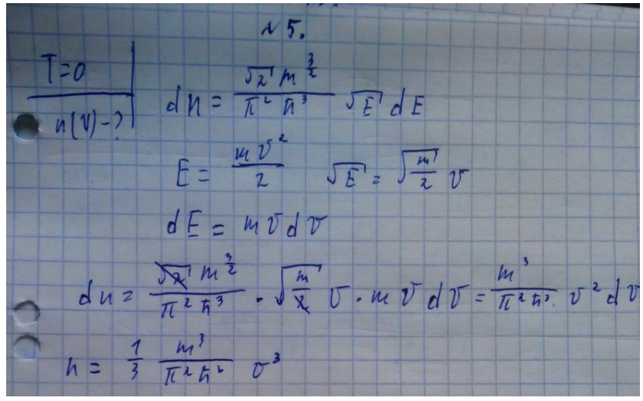

# Билет №10

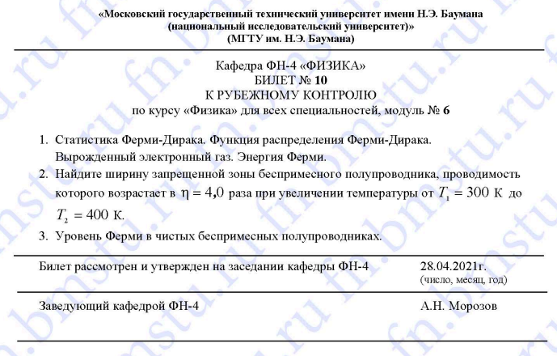

## Вопрос №1: Статистика Ферми-Дирака. Функция распределения Ферми-Дирака. Вырожденный электронный газ. Энергия Ферми.

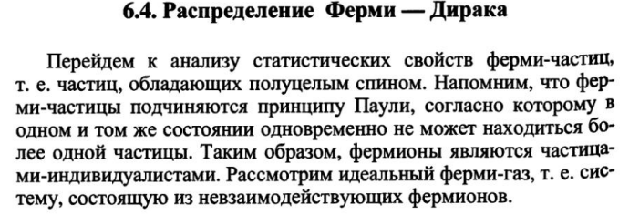

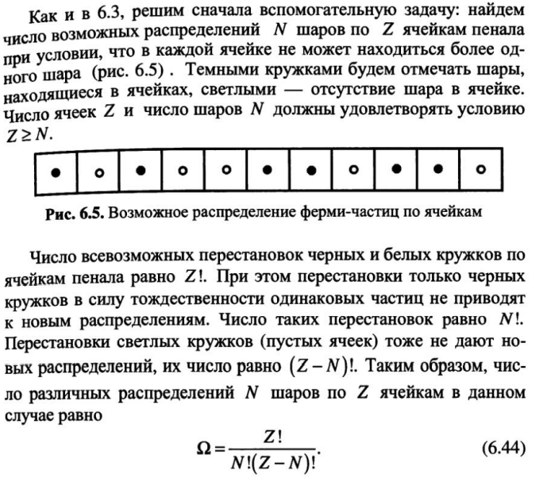

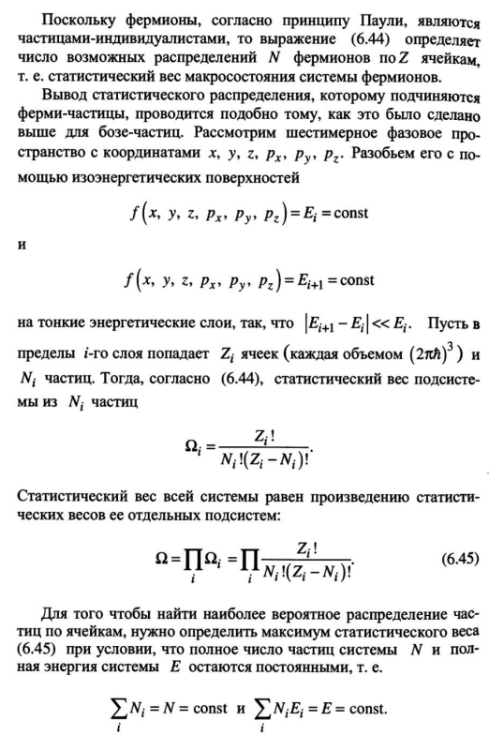

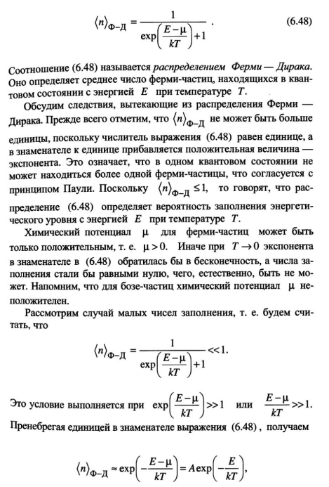

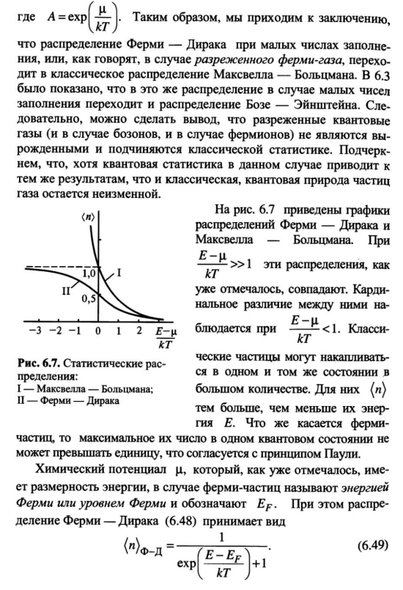

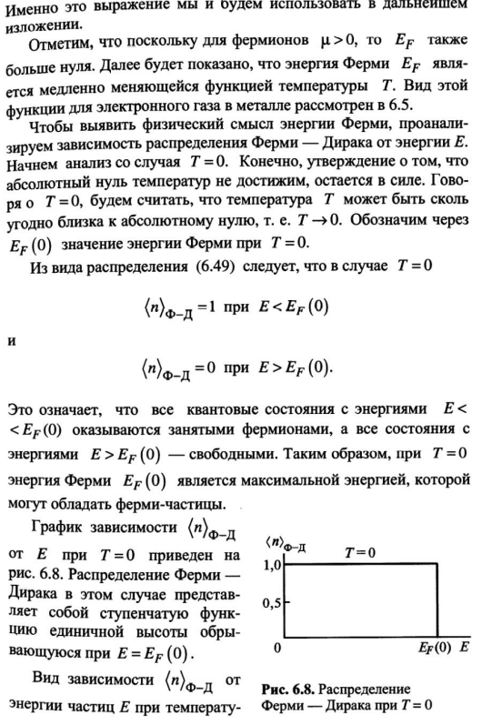

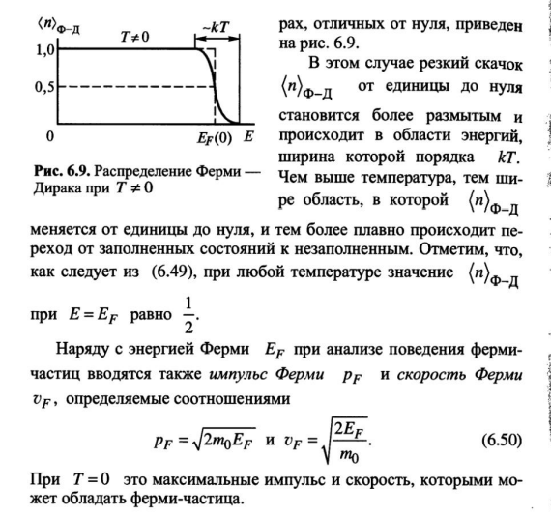

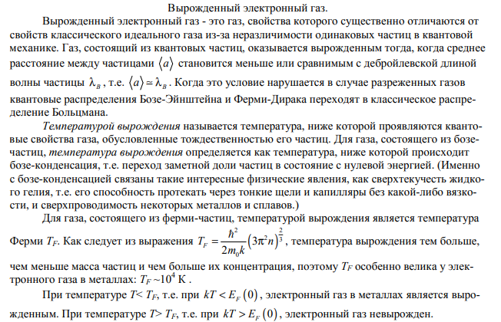

## Вопрос №2: Уровень Ферми в чистых беспримесных полупроводниках.

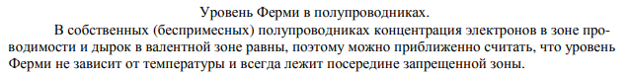

## Задача: Найдите ширину запрещённой зоны беспримесного полупроводника

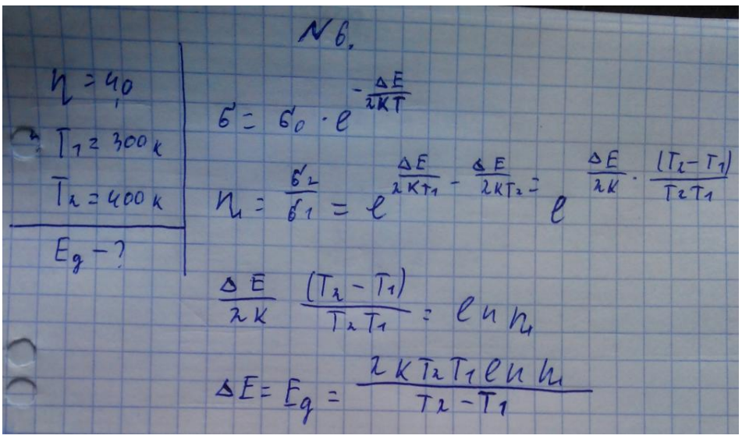

# Билет №11

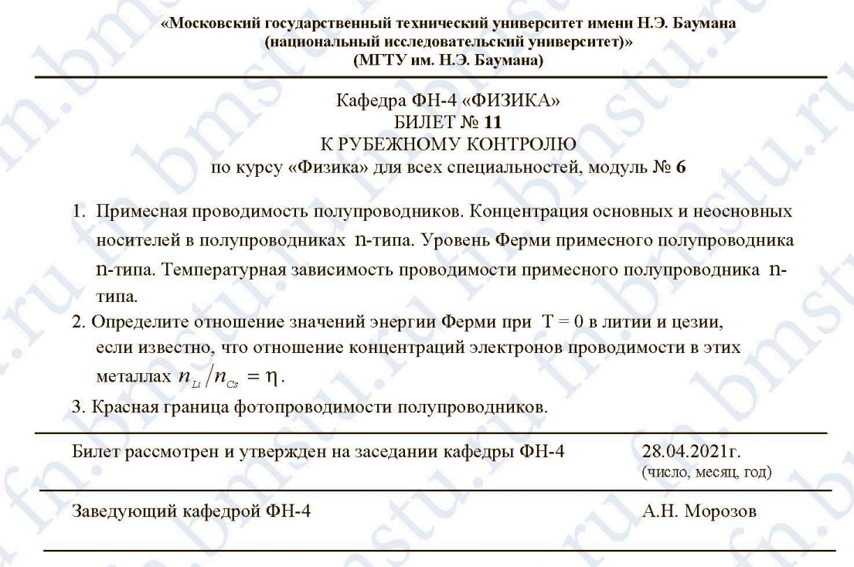

## Вопрос №1: Примесная проводимость полупроводников. Концентрация основных и неосновных носителей в полупроводниках n-типа. Уровень Ферми примесного полупроводника n-типа. Температурная зависимость проводимости примесного полупроводника n-типа.

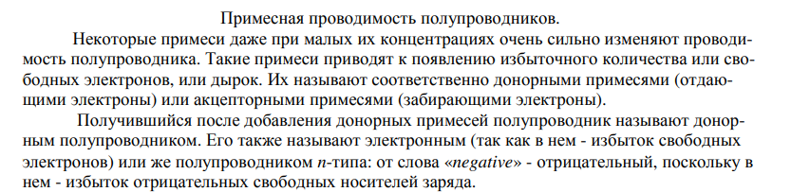

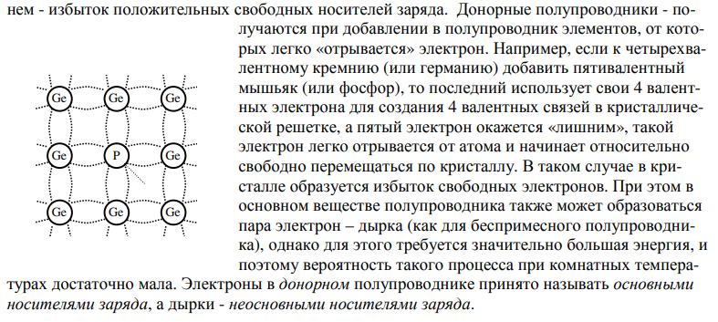

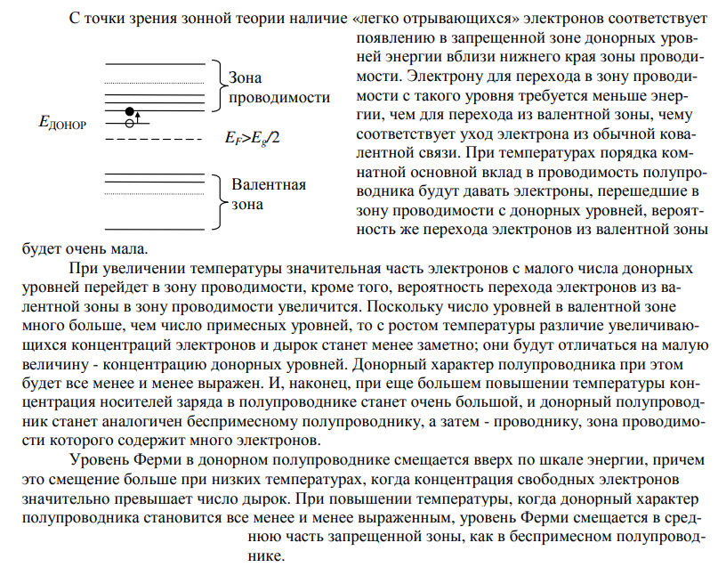

## Вопрос №2: Красная граница фотопроводимости полупроводников.

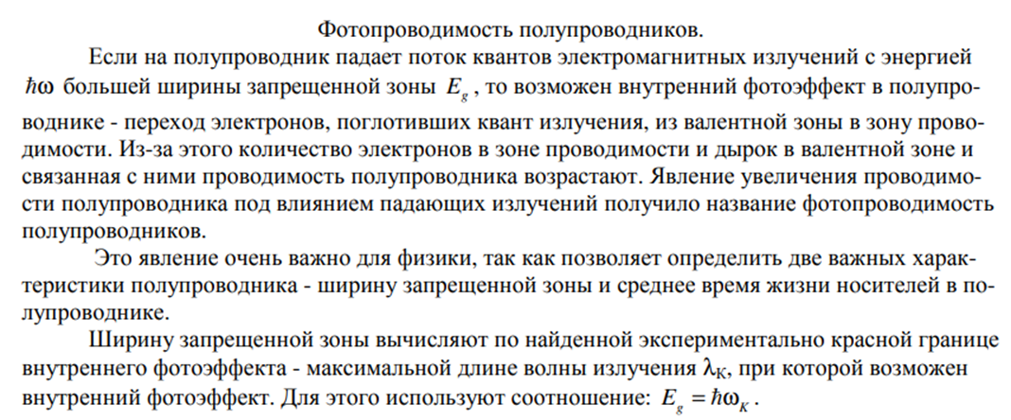

## Задача: Определите отношение значений энергии Ферми при T=0 в литии и цезии

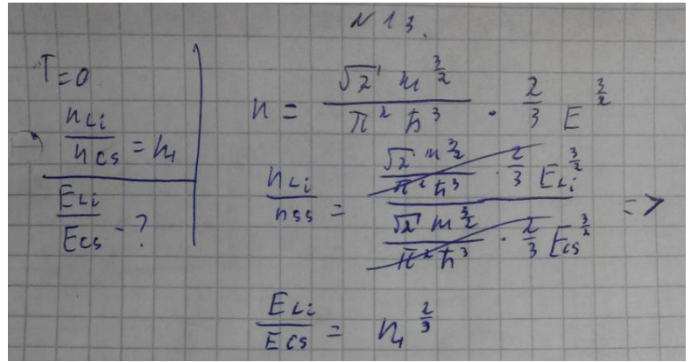

# Билет №12

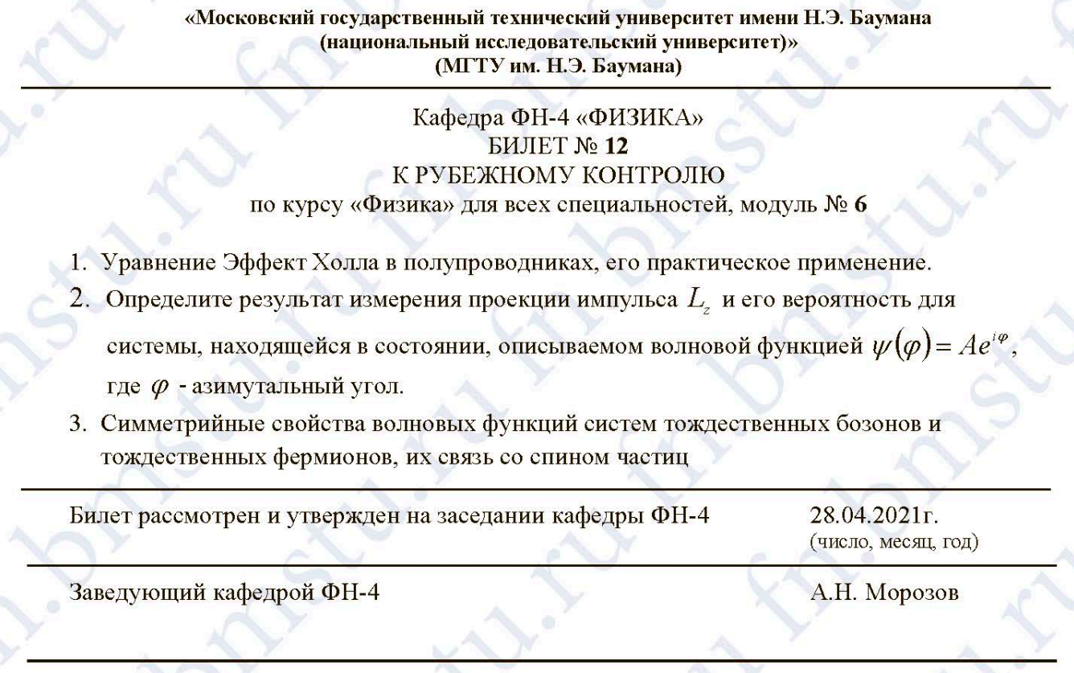

## Вопрос №1: Эффект Холла в полупроводниках, его практическое применение









## Вопрос №2: Симметричные свойства волновых функций систем тождественных бозов и тождественных фермионов, их связь со спином частиц.

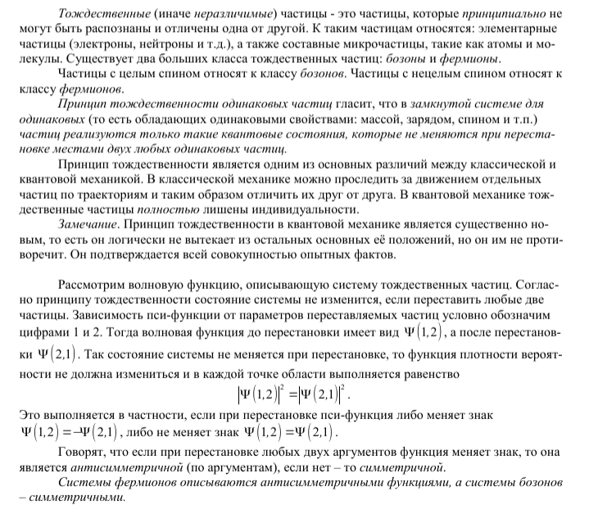

## Задача: Определите результат измерения импульса

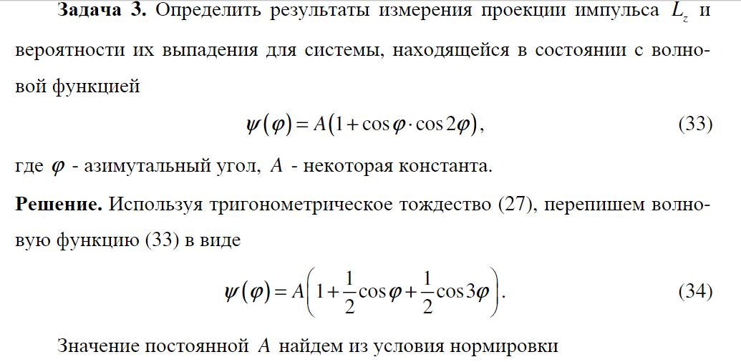

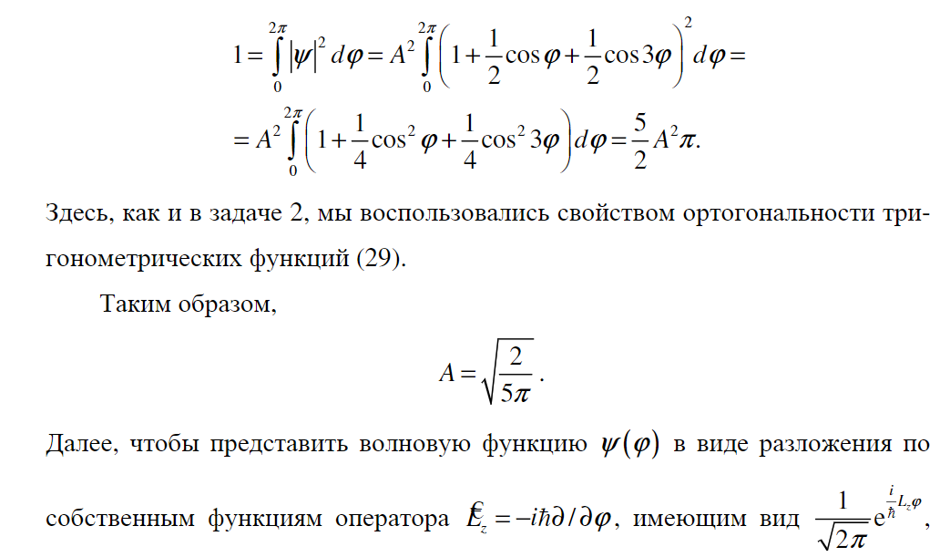

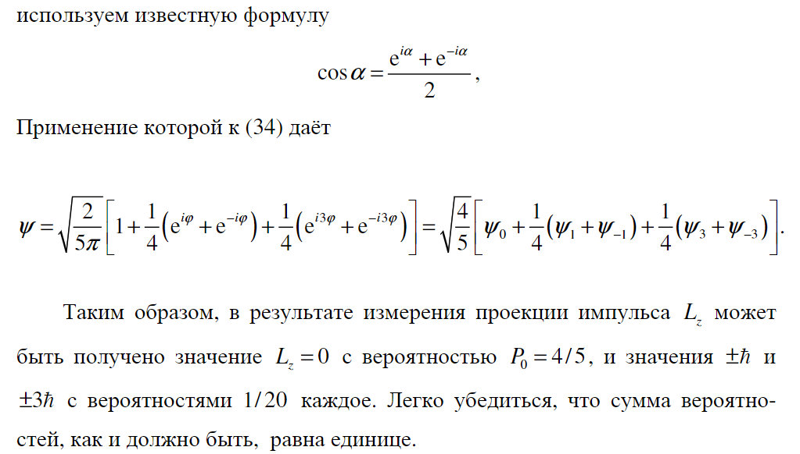

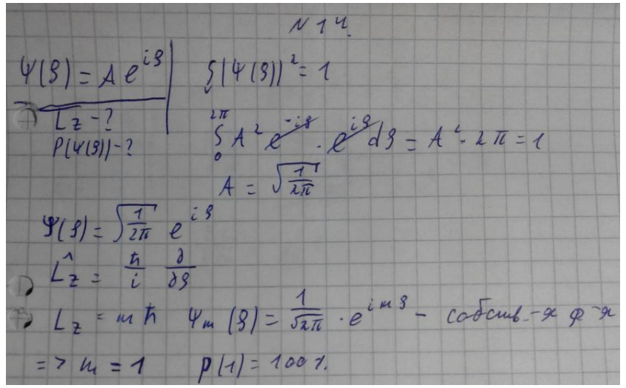

# Билет №13

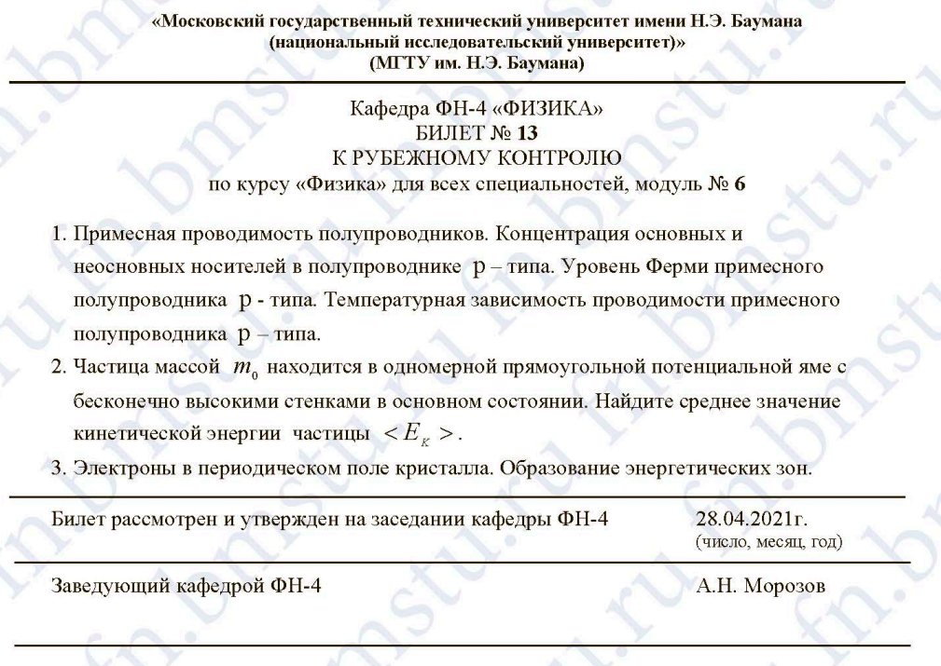

## Вопрос №1: Примесная проводимость полупроводников. Концентрация основных и неосновных носителей в полупроводнике p-типа. Уровень Ферми примесного полупроводника p-типа.

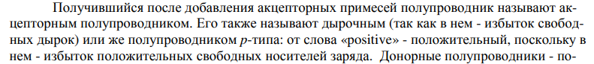

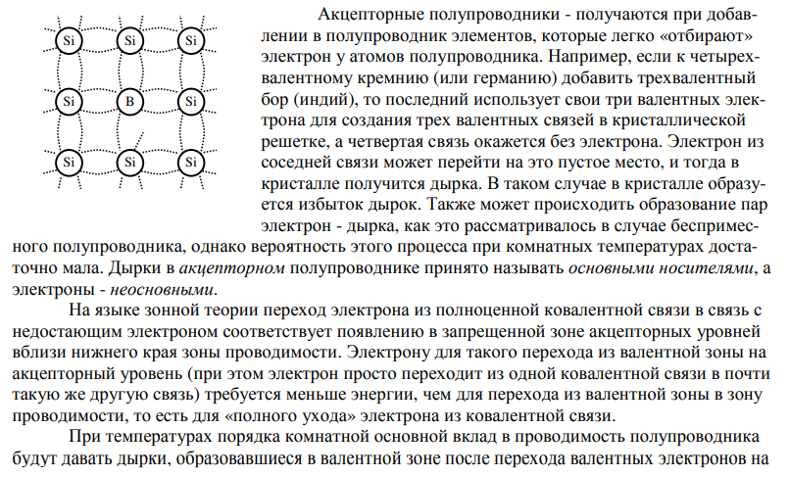

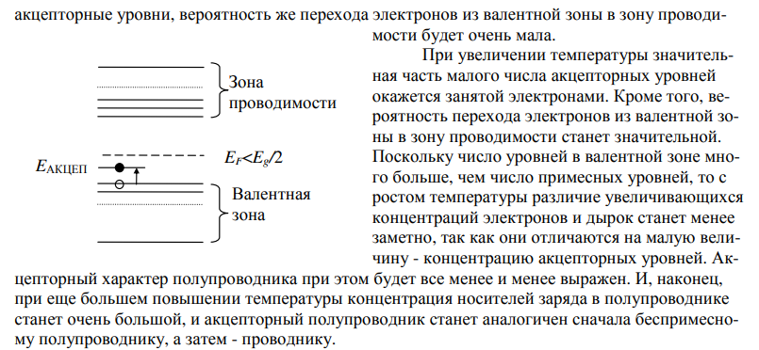

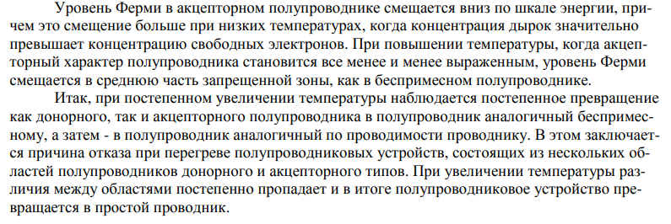

## Вопрос №2: Работа выхода электрона из металла, её физический смысл.

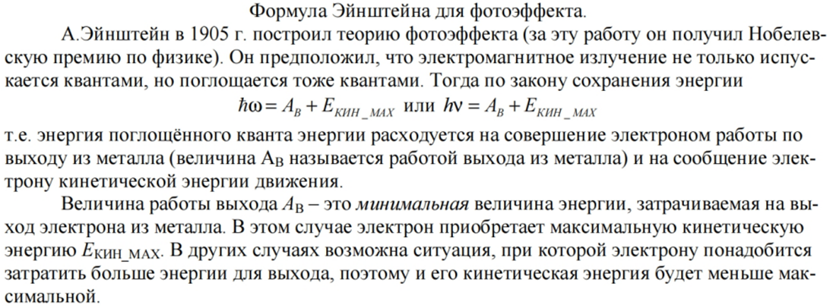

## Задача: частица массой находится в одномерной потенциальной яме

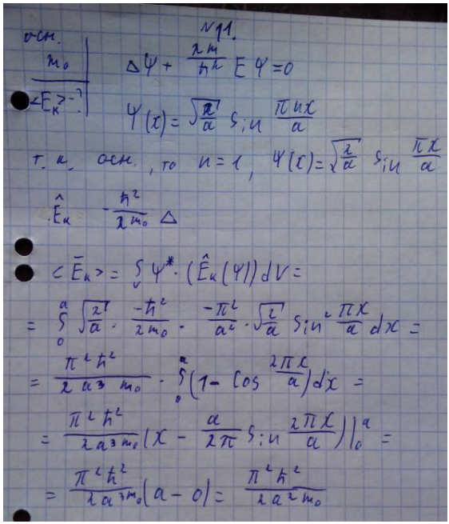

# Билет №14

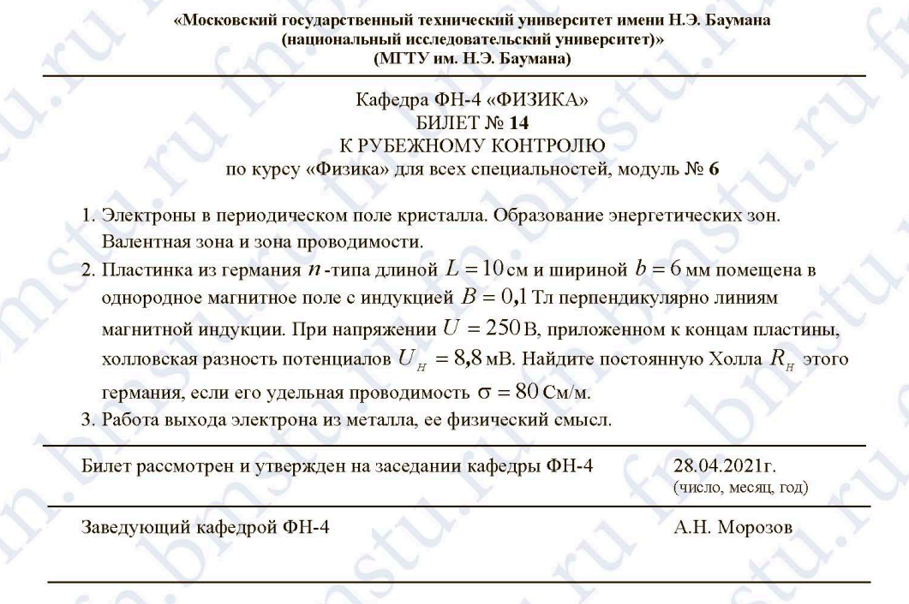

## Вопрос №1: Электроны в периодическом поле кристалла. Образование энергетических зон. Валентная зона и зона проводимости.

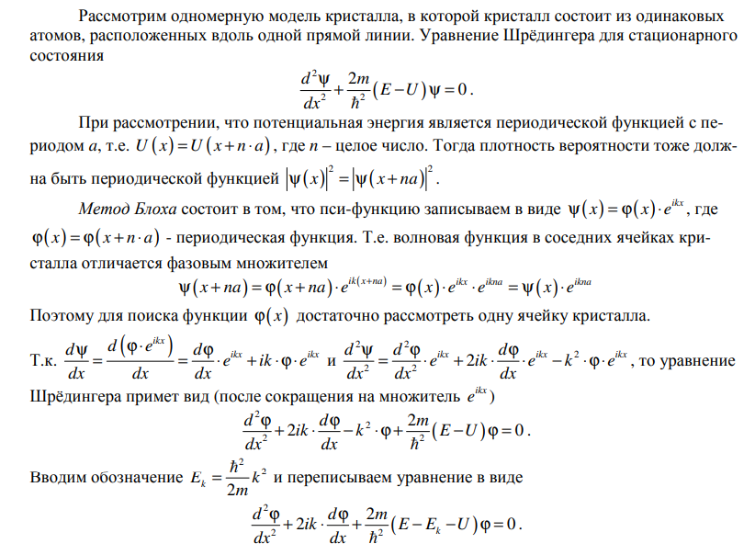

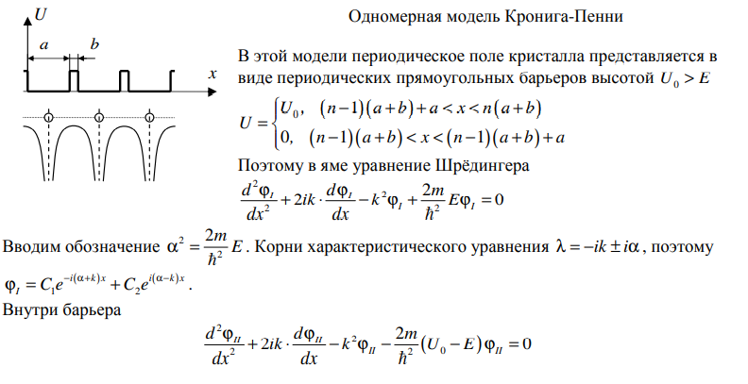

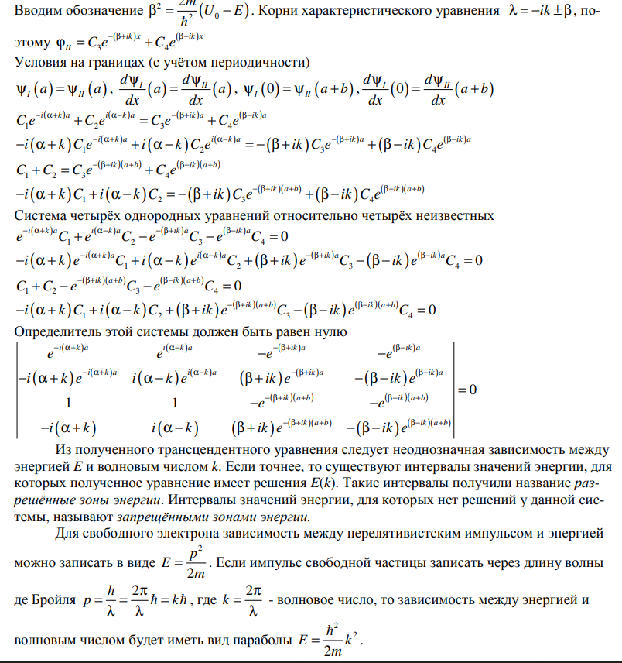

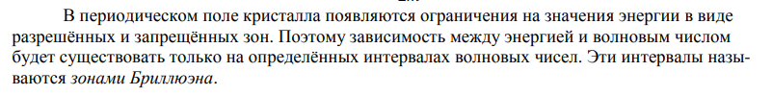



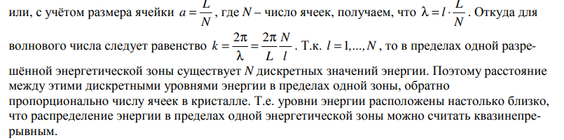

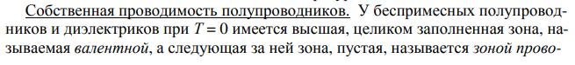

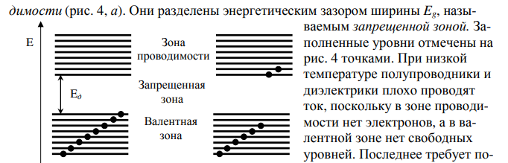

## Вопрос №2: Работа выхода электрона из металла, её физический смысл.



## Задача: Пластинка из германия n-типа длиной L=10 см

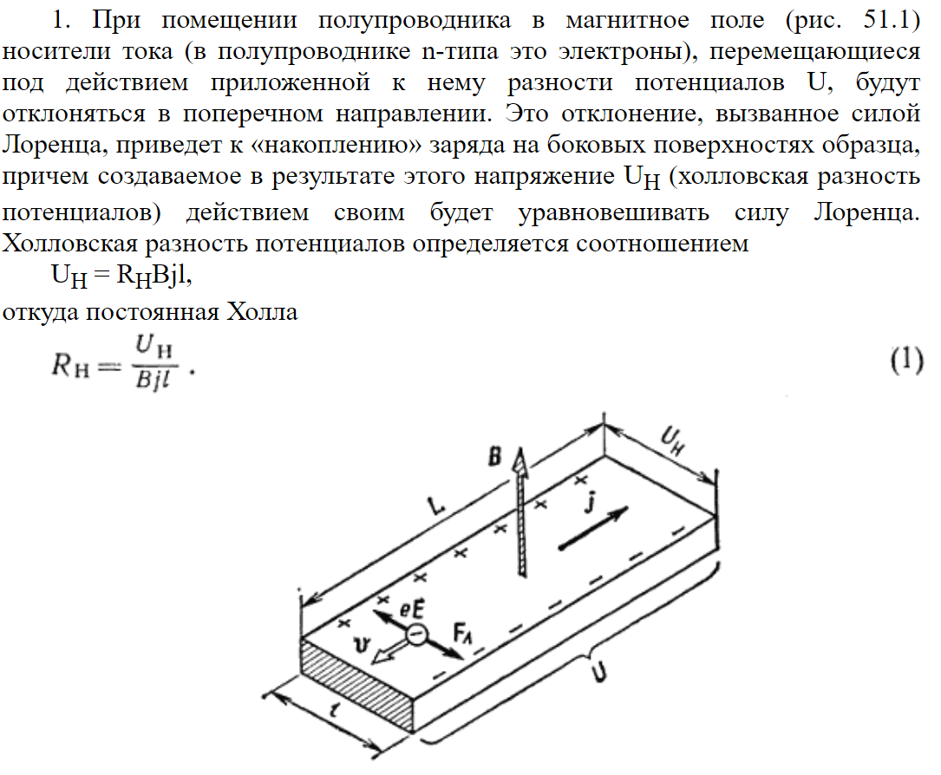

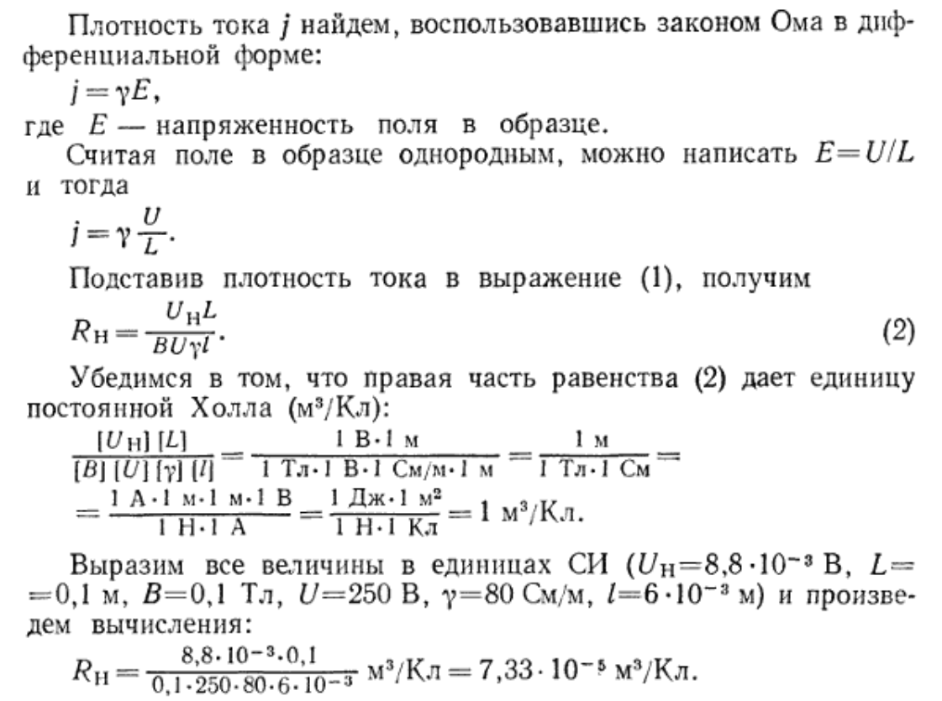

# Билет №15

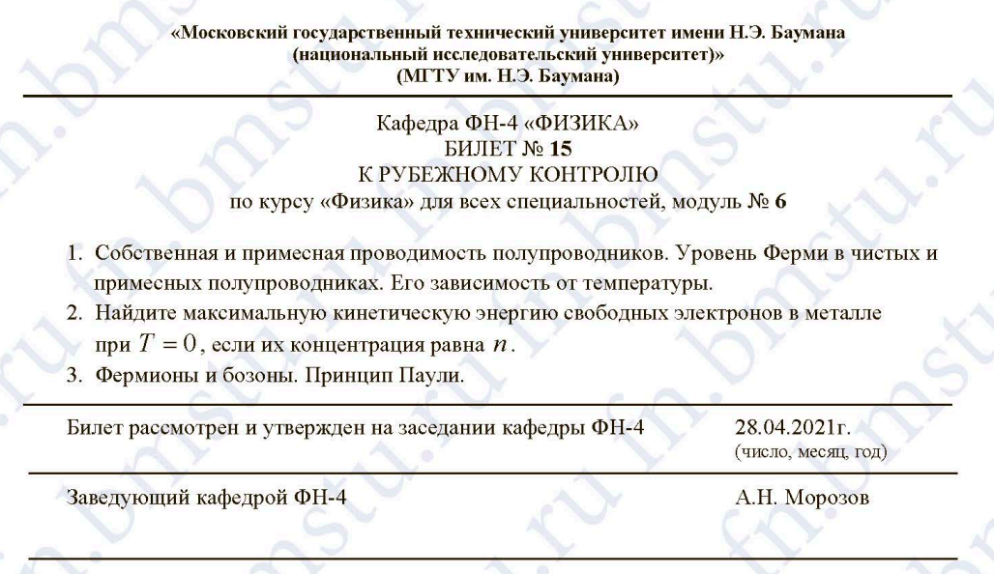

## Вопрос №1: Собственная и примесная проводимость полупроводников. Уровень Ферми в чистых и примесных полупроводниках. Его зависимость от температуры.



Проводимость химически чистых полупроводников называется **собственной проводимостью**, а сами полупроводники - собственными полупроводниками, В чистом полупроводнике число свободных электронов и дырок одинаково. Под действием приложенного к полупроводнику напряжения скорость направленного движения свободных электронов в нем больше, чем дырок. Поэтому сила тока электронной проводимостью Iэ больше силы тока дырочной проводимостью Iд. Общий ток в полупроводнике I = Iэ + Iд.

Собственная проводимость полупроводника увеличивается с повышением температуры. При неизменной температуре наступает динамическое равновесие между процессом образования дырок и рекомбинаций электронов и дырок. При таком условии количество электронов проводимости и дырок в единице объема сохраняется постоянным.















## Вопрос №2: Фермионы и бозоны. Принцип Паули.







## Задача: Найдите максимальную кинетическую энергию свободных электронов

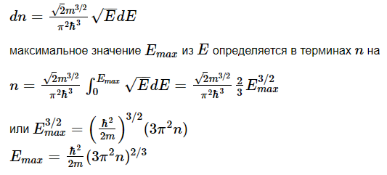

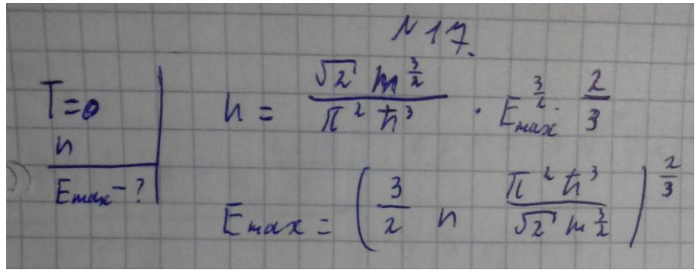

# Билет №16

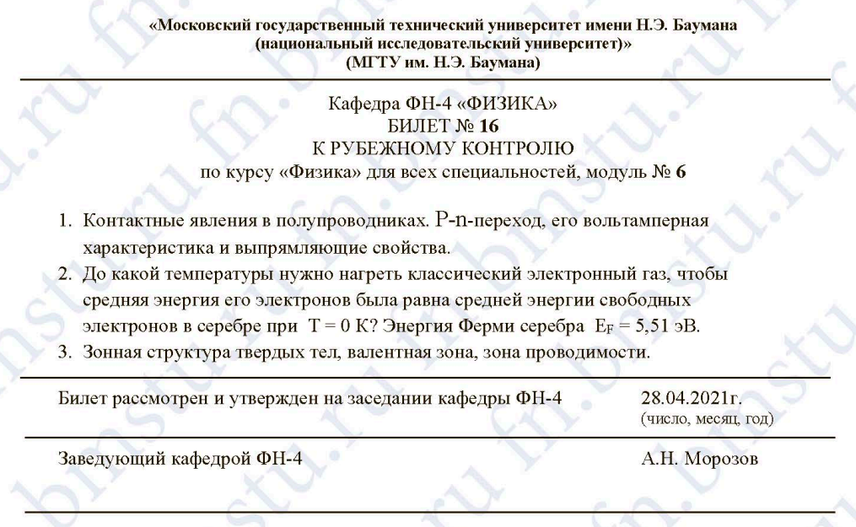

## Вопрос №1: Контактные явления в полупроводниках. P-n-переход, его вольтамперная характеристика и выпрямляющие свойства.







## Вопрос №2: Зонная структура твердых тел, валентная зона, зона проводимости.









## Задача: до какой температуры нужно нагреть классический электронный газ, чтобы

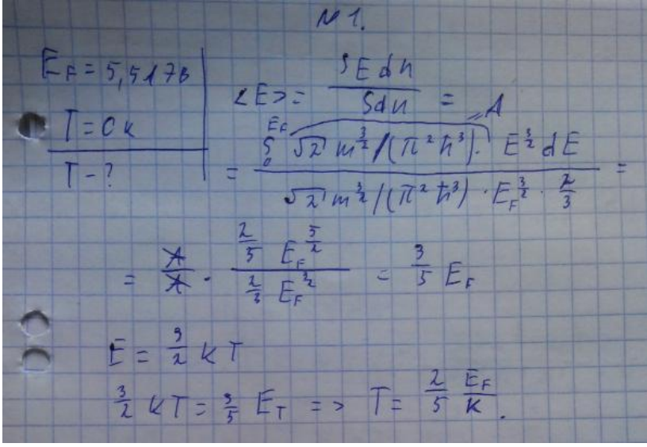

# Билет №17

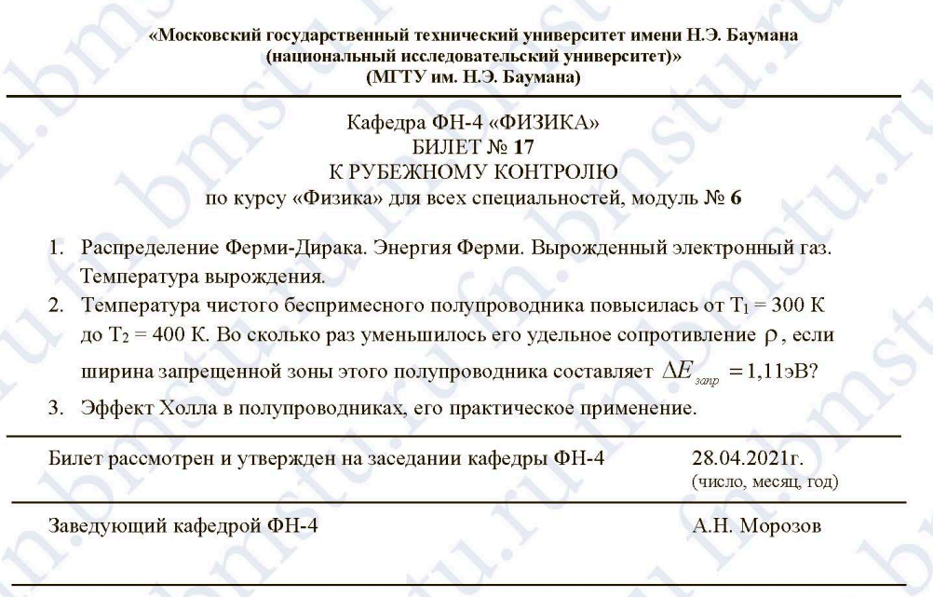

## Вопрос №1: Распределение Ферми-Дирака. Энергия Ферми. Вырожденный электронный газ. Температура вырождения.

















## Вопрос №2: Эффект Холла в полупроводниках, его практическое применение.









## Задача: Температура чистого беспримесного полупроводника повысилась до

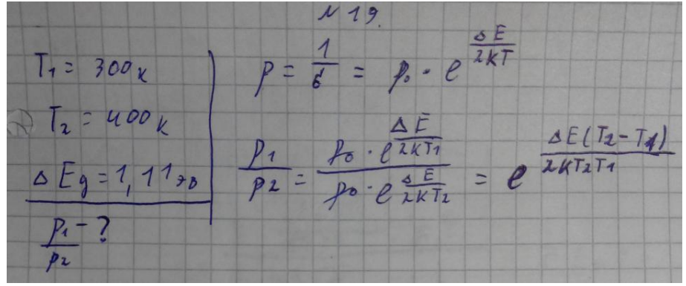

# Билет №18

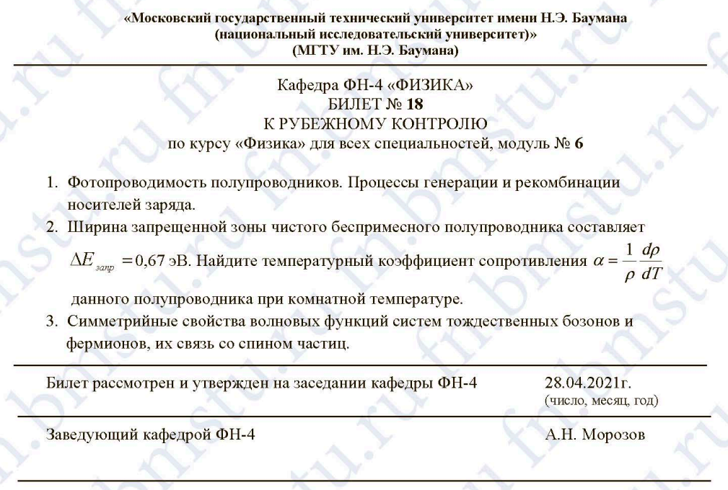

## Вопрос №1: Фотопроводимость полупроводников. Процесс генерации и рекомбинации носителей заряда.









## Вопрос №2: Симметричные свойства волновых функций систем тождественных бозонов и фермионов, их связь со спином частиц.



## Задача: Ширина запрещённой зоны чистого беспримесного полупроводника составляет

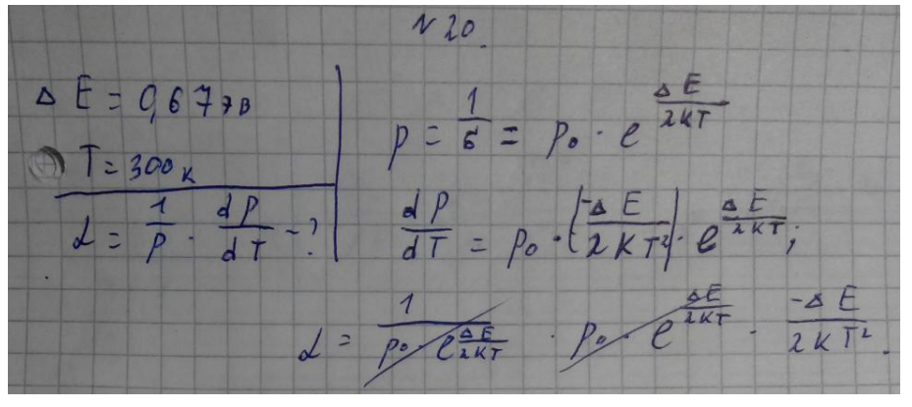

# Билет №19

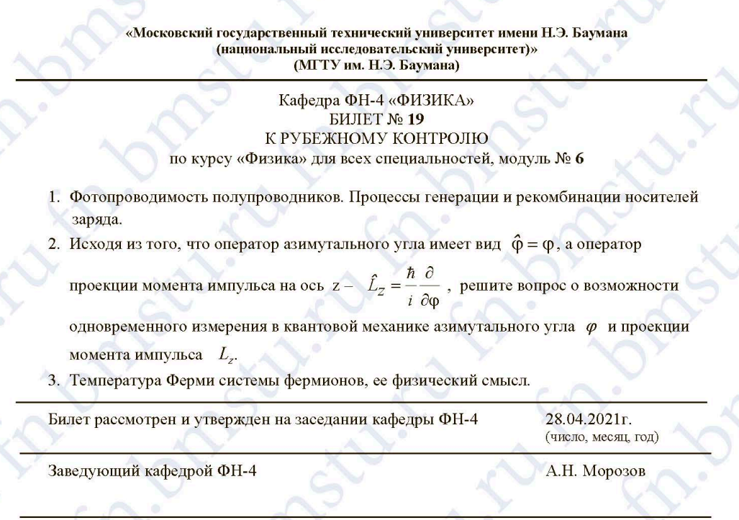

## Вопрос №1: Фотопроводимость полупроводников. Процессы генерации и рекомбинации носителей заряда.









## Вопрос №2: Температура Ферми системы фермионов, её физический смысл.

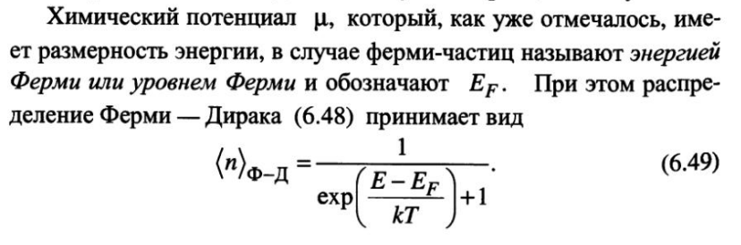

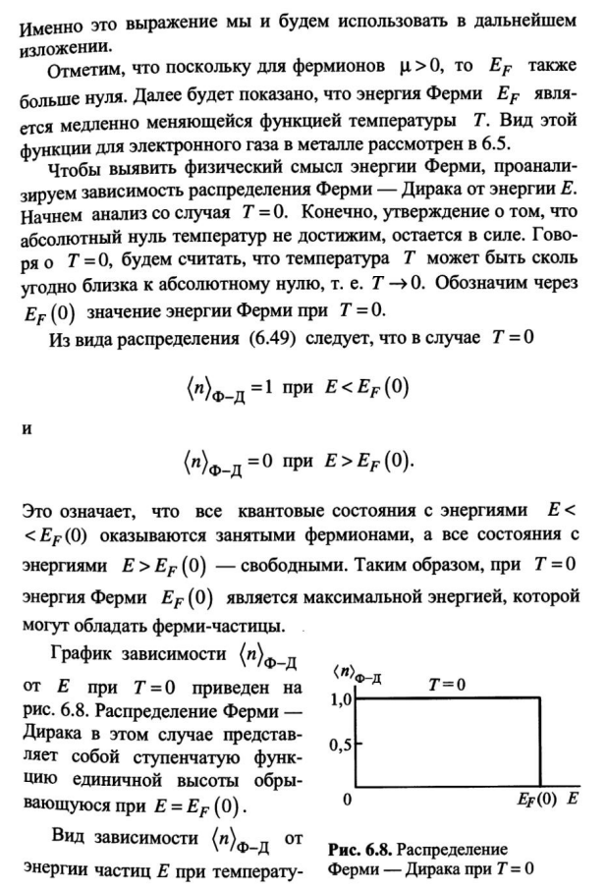

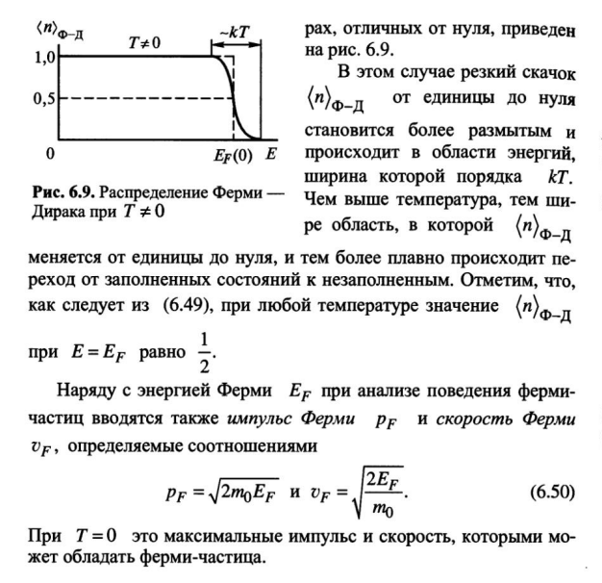

## Задача: Исходя из того, что оператор азимутального угла имеет вид

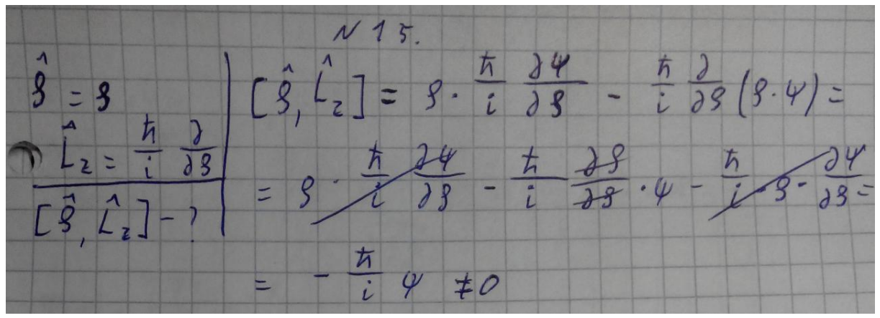

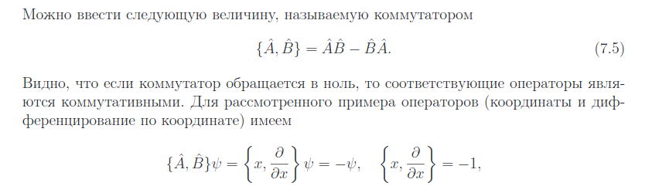

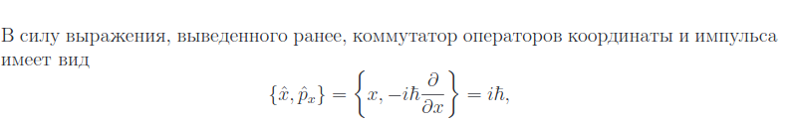

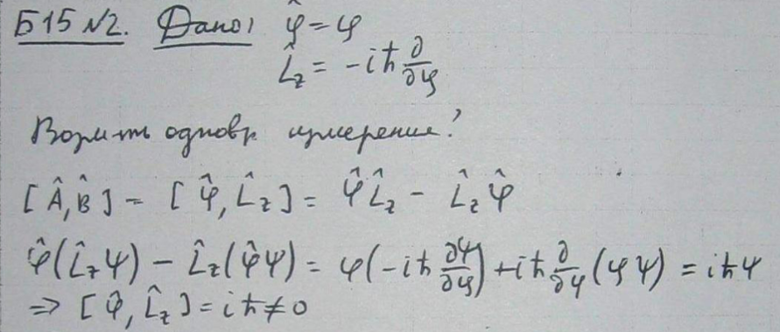

# Билет №20

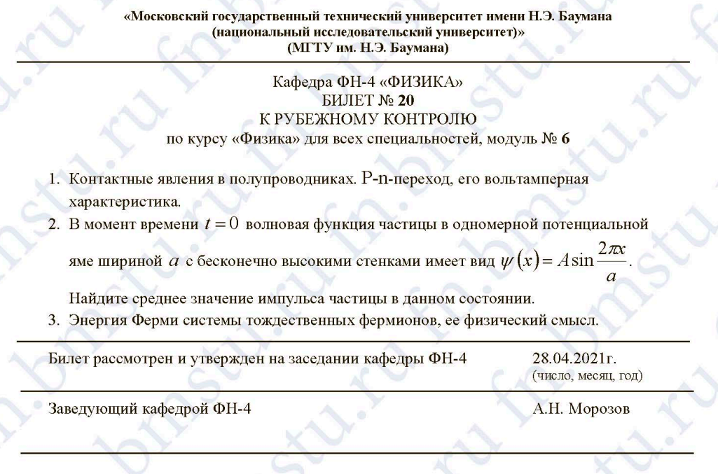

## Вопрос №1: Контактные явления в полупроводниках. P-n-переход, его вольтамперная характеристика.







## Вопрос №2: Энергия Ферми системы тождественных фермионов, её физический смысл.







## Задача: в момент времени t=0 волновая функция частицы в одномерной

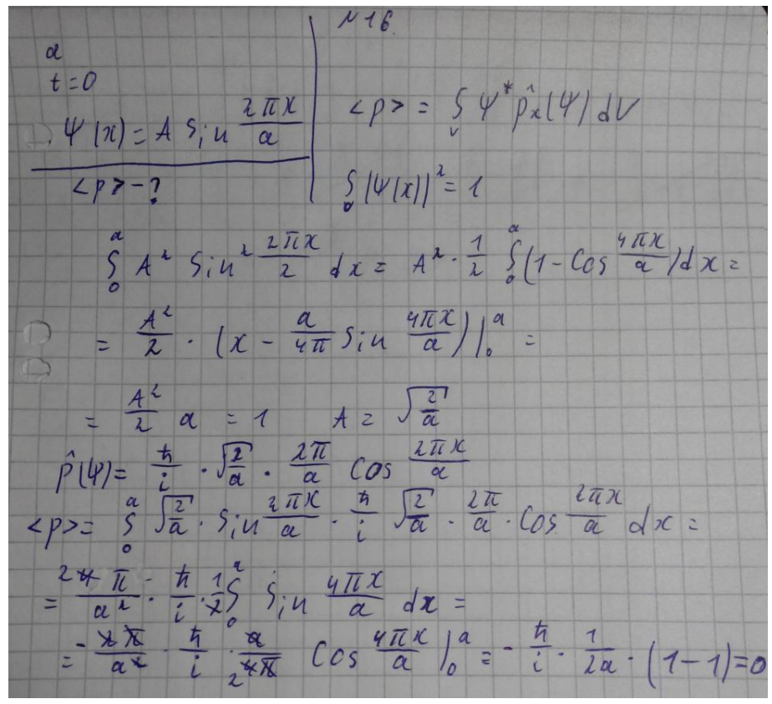

# Биле №21

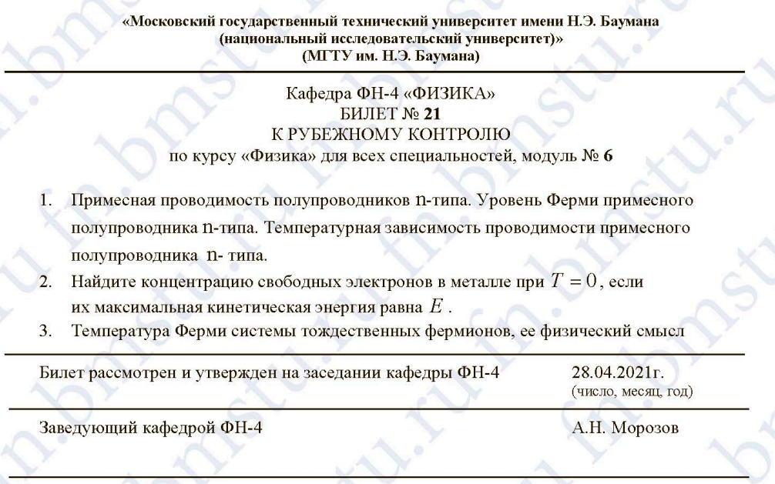

## Вопрос №1: Примесная проводимость полупроводников n-типа. Уровень Ферми примесного полупроводника n-типа. Температурная зависимость проводимости примесного полупроводника n-типа.







## Вопрос №2: Температура Ферми системы тождественных фермионов, её физический смысл.







## Задача: ????? Найдите концентрацию свободных электронов в металле при

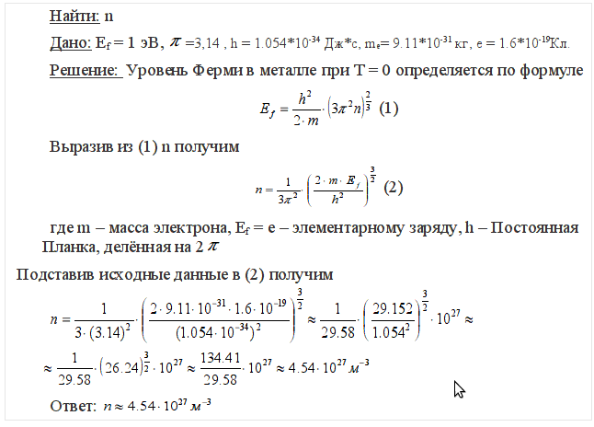

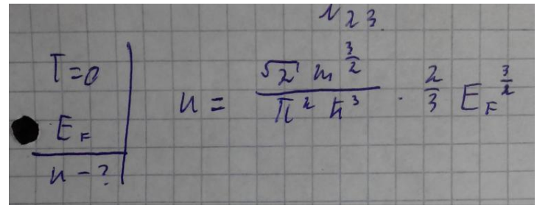

# Билет №22

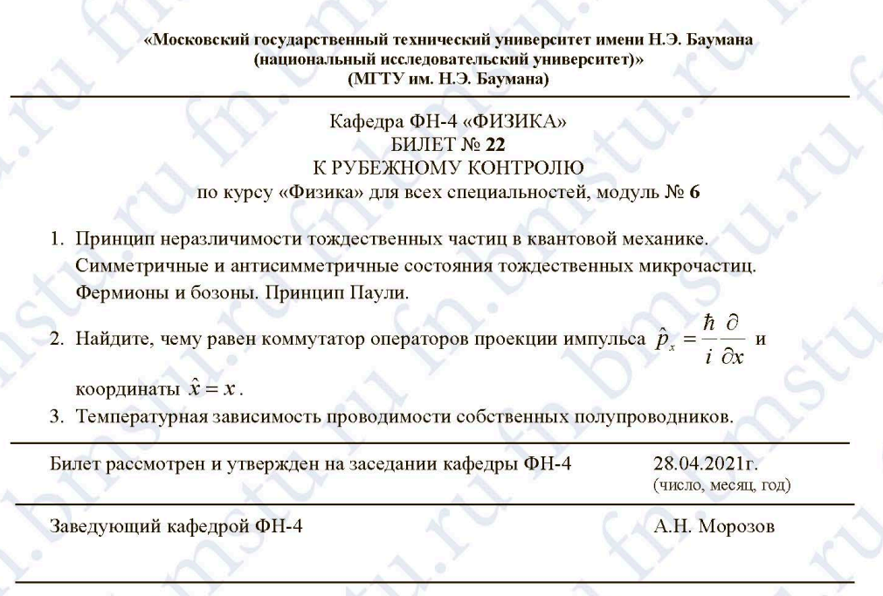

## Вопрос №1: Принцип неразличимости тождественных частиц в квантовой механике. Симметричные и антисимметричные состояния тождественных микрочастиц. Фермионы и бозоны. Принцип Паули.















## Вопрос №2: Температурная зависимость проводимости собственных полупроводников.



Проводимость химически чистых полупроводников называется **собственной проводимостью**, а сами полупроводники - собственными полупроводниками, В чистом полупроводнике число свободных электронов и дырок одинаково. Под действием приложенного к полупроводнику напряжения скорость направленного движения свободных электронов в нем больше, чем дырок. Поэтому сила тока электронной проводимостью Iэ больше силы тока дырочной проводимостью Iд. Общий ток в полупроводнике I = Iэ + Iд.

Собственная проводимость полупроводника увеличивается с повышением температуры. При неизменной температуре наступает динамическое равновесие между процессом образования дырок и рекомбинаций электронов и дырок. При таком условии количество электронов проводимости и дырок в единице объема сохраняется постоянным.

## Задача: Найдите чему равен коммутатор операторов проекции импульса

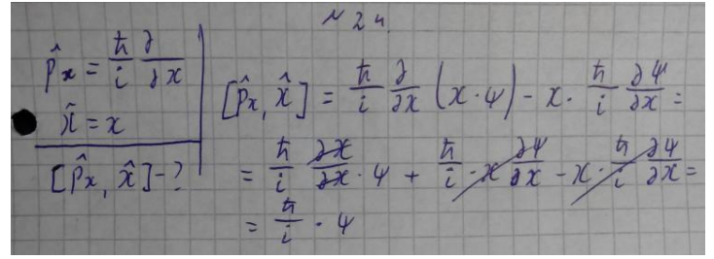

# Билет №23

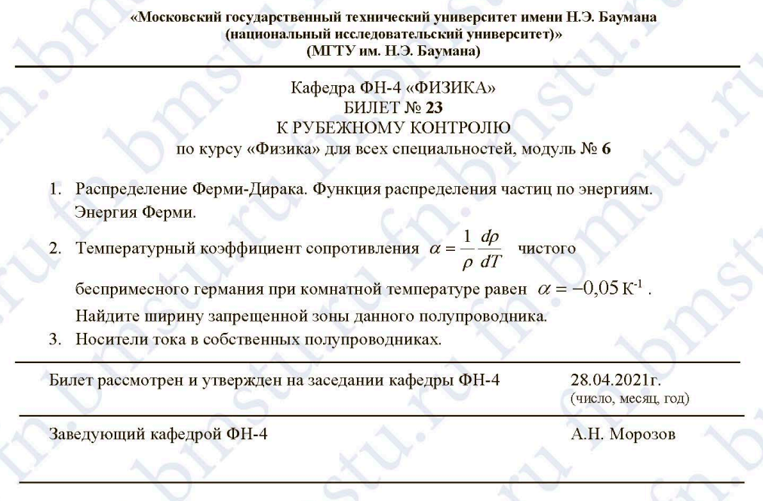

## Вопрос №1: Распределение Ферми-Дирака. Функция распределения частиц по энергиям.

















## Вопрос №2: Носители тока в собственных полупроводниках.



Проводимость химически чистых полупроводников называется **собственной проводимостью**, а сами полупроводники - собственными полупроводниками, В чистом полупроводнике число свободных электронов и дырок одинаково. Под действием приложенного к полупроводнику напряжения скорость направленного движения свободных электронов в нем больше, чем дырок. Поэтому сила тока электронной проводимостью Iэ больше силы тока дырочной проводимостью Iд. Общий ток в полупроводнике I = Iэ + Iд.

Собственная проводимость полупроводника увеличивается с повышением температуры. При неизменной температуре наступает динамическое равновесие между процессом образования дырок и рекомбинаций электронов и дырок. При таком условии количество электронов проводимости и дырок в единице объема сохраняется постоянным.

## Задача: Температурный коэффициент сопротивления чистого беспримесного

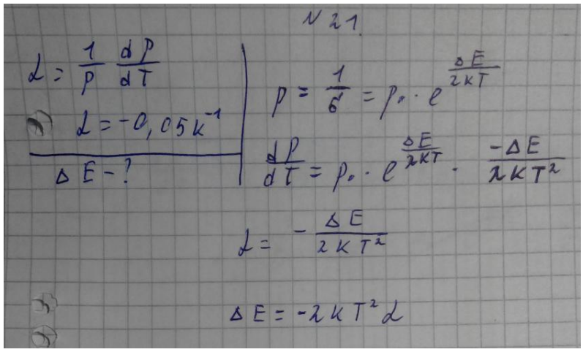

# Билет №24

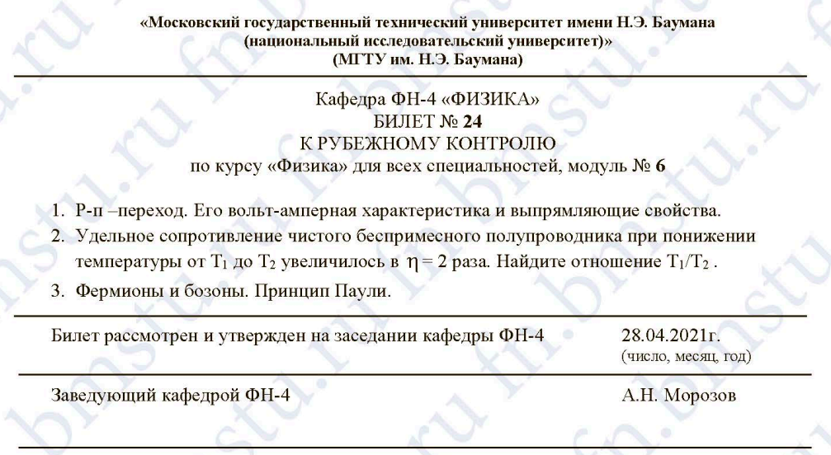

## Вопрос №1: P-n-переход. Его вольтамперная характеристика и выпрямляющие свойства.







## Вопрос №2: Фермионы и бозоны. Принцип Паули.







## Задача: Удельное сопротивление чистого беспримесного

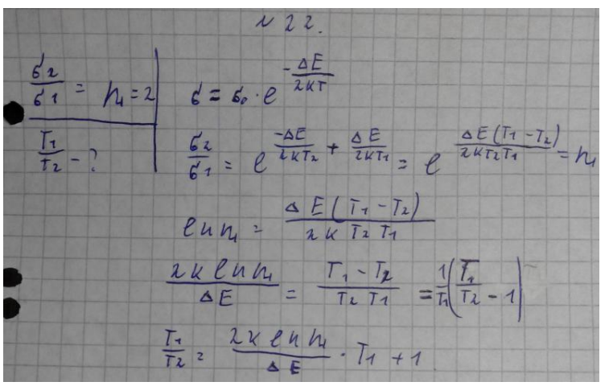

# Билет №25

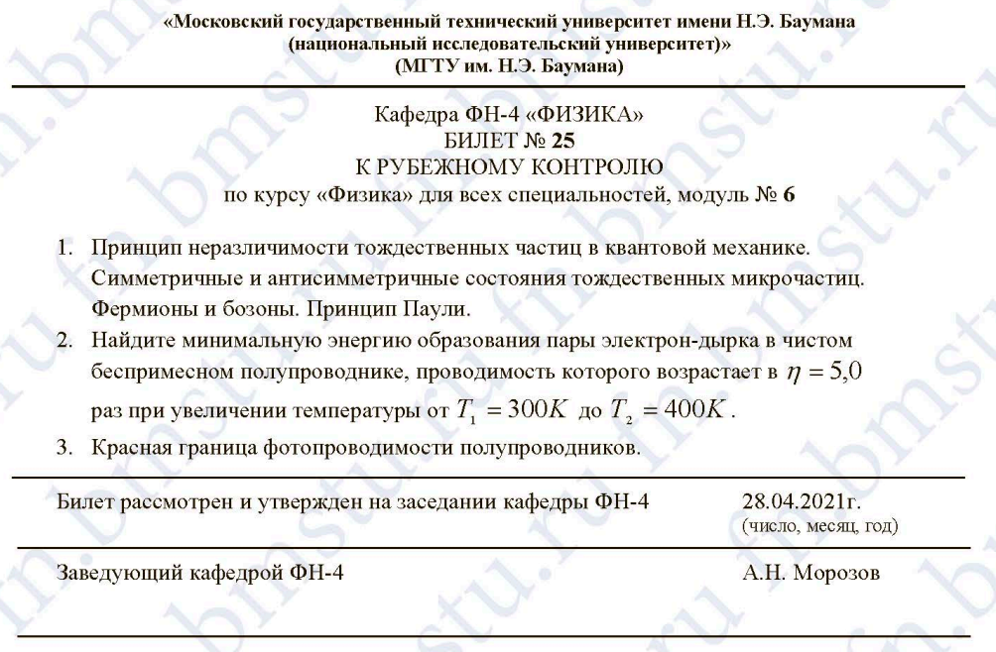

## Вопрос №1: Принцип неразличимости тождественных частиц в квантовой механике. Симметричные и антисимметричные состояния тождественных микрочастиц. Фермионы и бозоны. Принцип Паули.















## Вопрос №2: Красная граница фотопроводимости полупроводников.



## Задача: Найдите минимальную энергию образования пары электрон-дырка

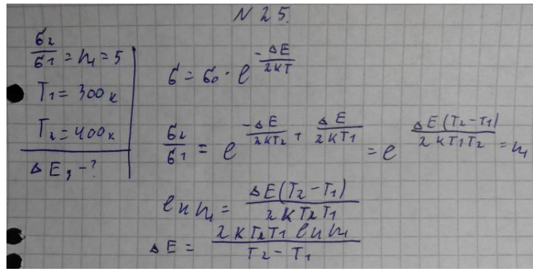

# Билет №26

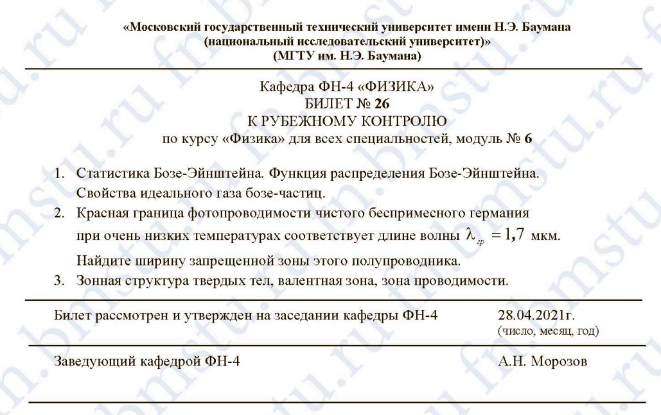

## Вопрос №1: Статистика Бозе-Эйнштейна. Функция распределения Бозе-Эйнштейна. Свойства идеального газа бозе-частиц.



















## Вопрос №2: Зонная структура твердых тел, валентная зона, зона проводимости.









## Задача: ?? Красная граница фотопроводимости чистого беспримесного германия

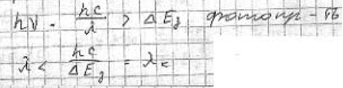

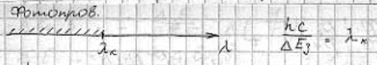

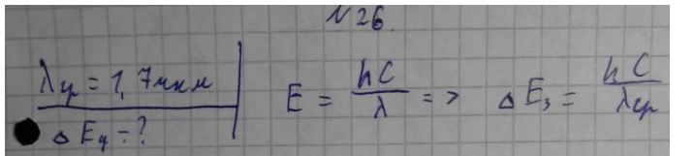

# Билет №27

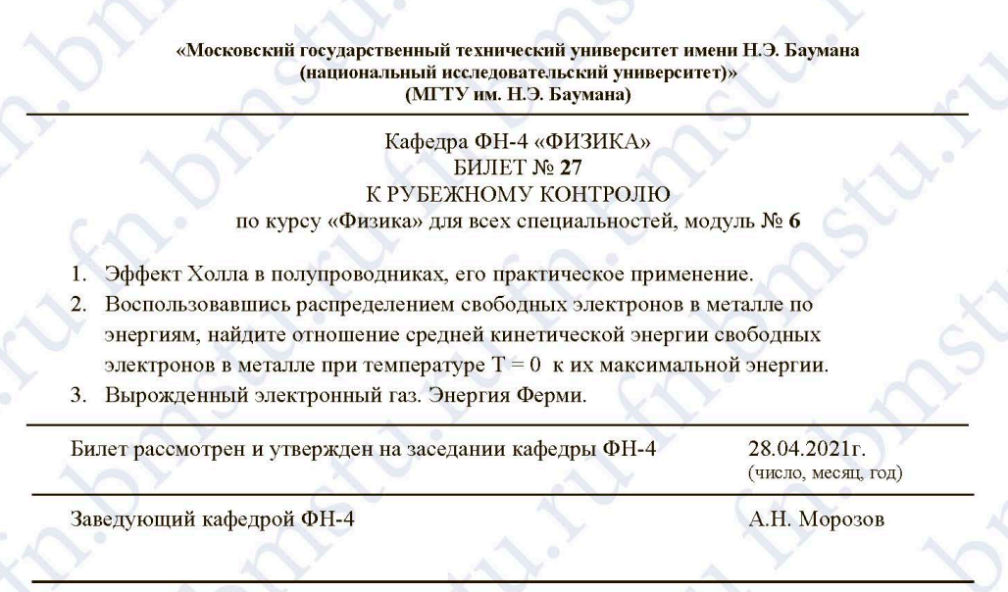

## Вопрос №1: Эффект Холла в полупроводниках, его практическое применение.









## Вопрос №2: Вырожденный электронный газ. Энергия Ферми.









## Задача: Воспользовавшись распределением свободных электронов в металле

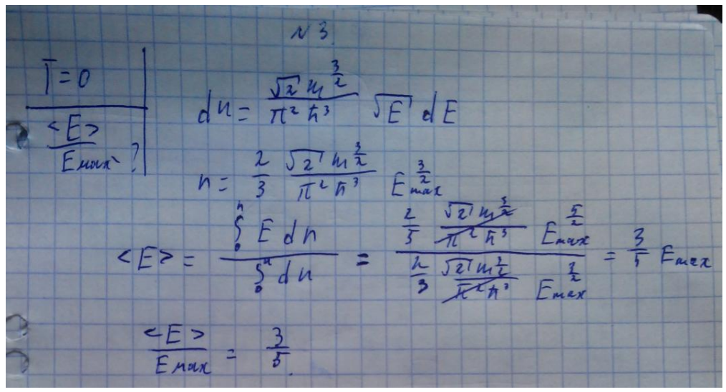

# Билет №28

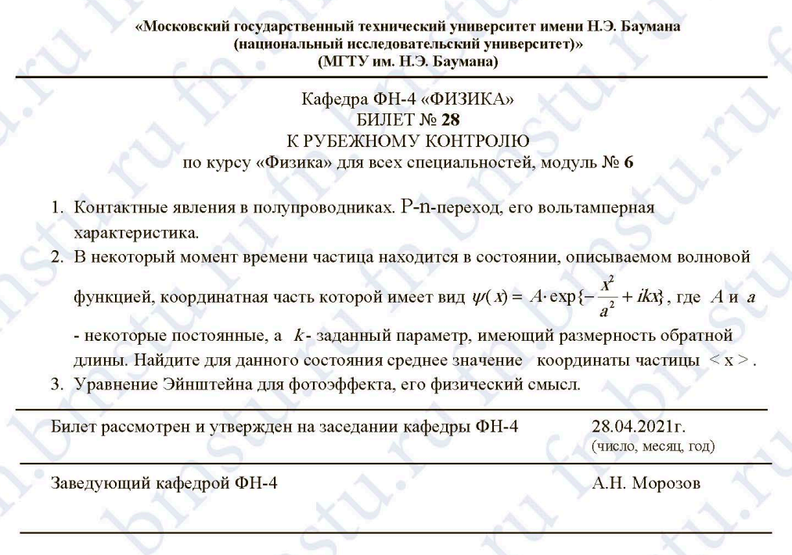

## Вопрос №1: Контактные явления в полупроводниках. P-n-переход, его вольтамперная характеристика.







## Вопрос №2: Уравнение Эйнштейна для фотоэффекта, его физический смысл.

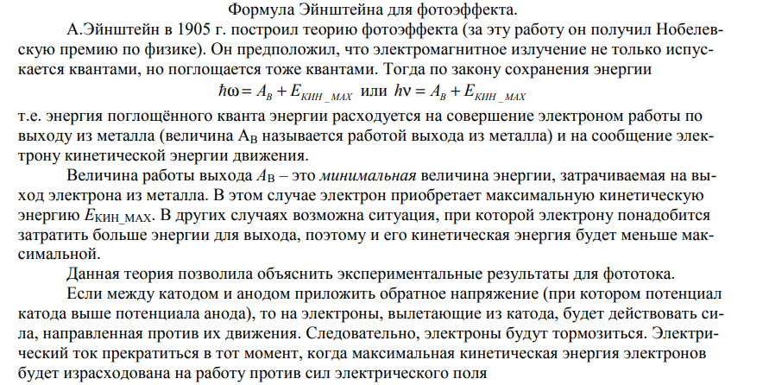

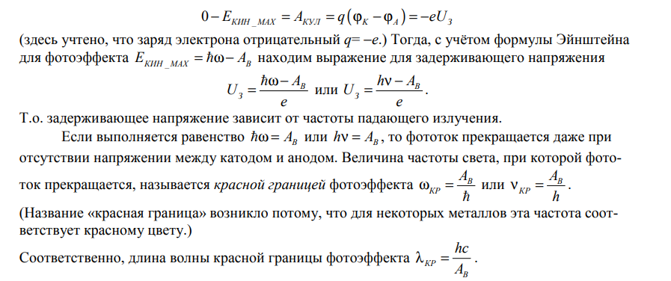

## Задача: В некоторый момент времени частица находится в состоянии

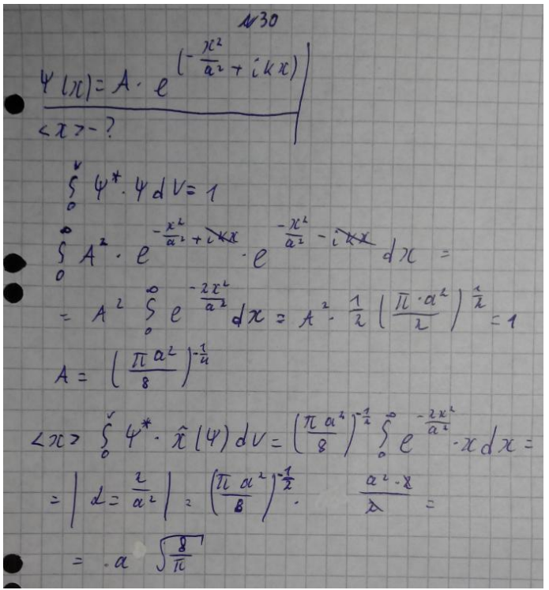

# Билет №29

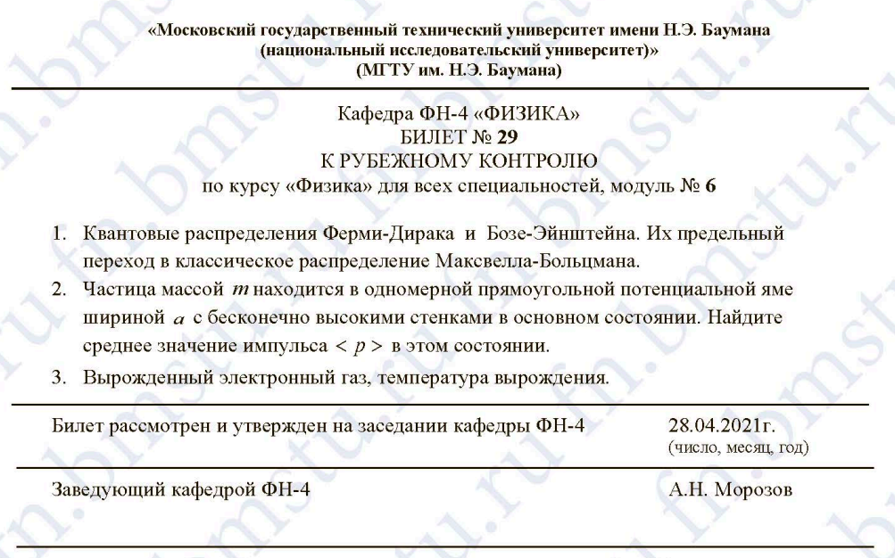

## Вопрос №1: Квантовые распределения Ферми-Дирака и Бозе-Эйнштейна. Их предельный переход в классическое распределения Максвелла Больцмана.



















## Вырожденный электронный газ. Энергия Ферми.















## Вопрос №2: Вырожденный электронный газ, температура вырождения



## Задача: частица массой m находится в одномерной потенциальной яме

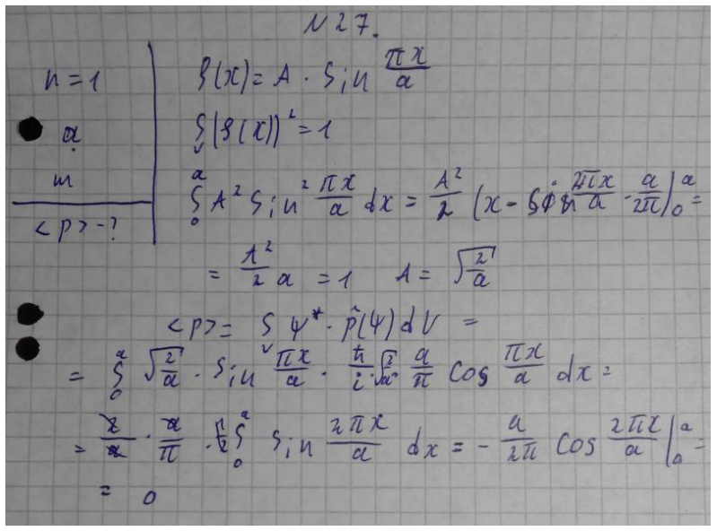

# Билет №30

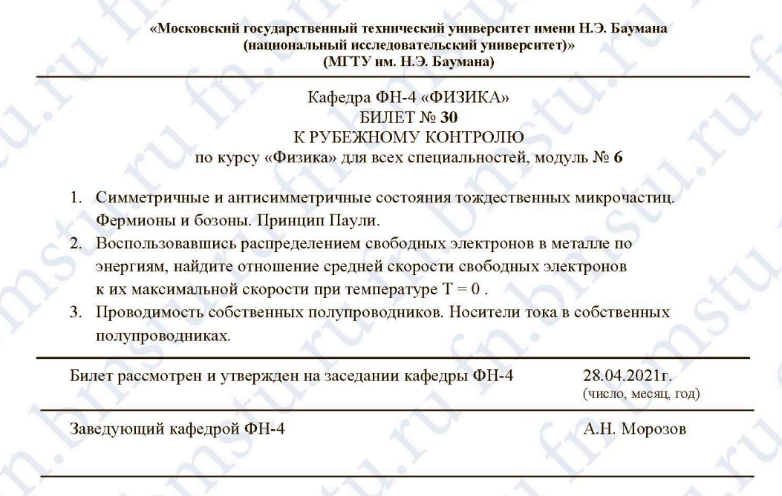

## Вопрос №1: Симметричные и антисимметричные состояния тождественных микрочастиц. Фермионы и бозоны. Принцип Паули.











## Вопрос №2: Проводимость собственных полупроводников. Носители тока в собственных полупроводниках.

Проводимость химически чистых полупроводников называется **собственной проводимостью**, а сами полупроводники - собственными полупроводниками, В чистом полупроводнике число свободных электронов и дырок одинаково. Под действием приложенного к полупроводнику напряжения скорость направленного движения свободных электронов в нем больше, чем дырок. Поэтому сила тока электронной проводимостью Iэ больше силы тока дырочной проводимостью Iд. Общий ток в полупроводнике I = Iэ + Iд.

Собственная проводимость полупроводника увеличивается с повышением температуры. При неизменной температуре наступает динамическое равновесие между процессом образования дырок и рекомбинаций электронов и дырок. При таком условии количество электронов проводимости и дырок в единице объема сохраняется постоянным.

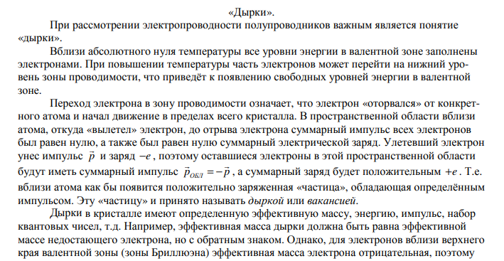



## Задача: воспользовавшись распределением свободных электронов в металле

